**REPOSITÓRIO DE QUESTÕES - HISTÓRIA 6º ANO**

**ELABORAÇÃO**

Fernando Vendrame Menezes

Leandro Longui Hernandes

Maria Larissa Montania Vera

**Colaboração:**

Lenir Gomes Ximenes

(Escola Municipal Rafaela Abrão/Escola Municipal Antônio Lopes Lins)

Thaís Fleck Olegário

( Escola Municipal Prof. Aldo de Queiroz/ Escola Municipal Prof. Leire Pimentel)

**3º BIMESTRE**

**01. A ideia de cidadania surgiu na Grécia Antiga e estava ligada ao direito de participação dos cidadãos nas decisões políticas da sua *pólis.* Contudo, apenas homens maiores de 21 anos e, geralmente, proprietários de terras, podiam exercer esse direito. Mulheres, estrangeiros e escravos não eram considerados cidadãos.**

Com base nessa informação, indique uma diferença entre a cidadania na Grécia Antiga e a cidadania em nossa sociedade, no que se refere à participação política.

**Observe a imagem abaixo e responda à atividade 02:**

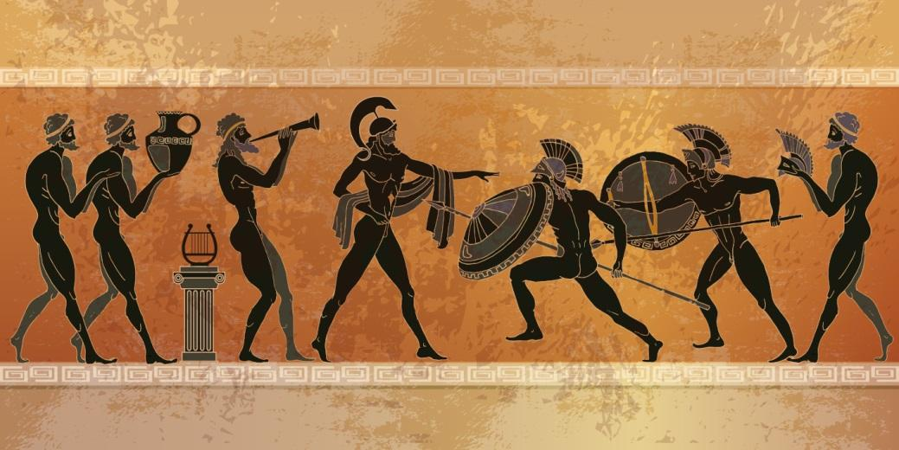

Réplica de inscrição grega feita em vasos de cerâmica na Antiguidade. Disponível em matrioshka/Shutterstock.com. Acesso em 05 mai. de 2021.

02. Esta imagem pode ser associada a qual característica da cidade-Estado de Esparta? Indique elementos da imagem que justifiquem sua resposta.

**Leia o texto a seguir para responder às atividades 03 e 04.**

**AS CIDADES-ESTADO GREGAS**

Ao longo do século VIII a.C., com a crescente concentração de terras férteis pelos eupátridas, ressurgia a vida urbana. Aos poucos vão se desenvolvendo as chamadas cidades-Estado (*pólis* no singular). As *póleis* eram pequenas unidades políticas separadas por montanhas difíceis de atravessar. Por isso, o principal contato entre elas se estabelecia pelo mar.

As principais cidades-Estado gregas foram Atenas, Esparta, Argos, Corinto e Tebas. Para resolver o problema da escassez de terras férteis, as *póleis* se organizaram e seus habitantes partiram pelo Mar Mediterrâneo em busca de novos territórios onde fundaram diversas colônias. Cada *pólis* era independente e tinha suas próprias instituições. Os conflitos entre as *póleis* eram frequentes.

CAMPOS, Flávio de; CLARO, Regina; DOLHNIKOFF, Miriam. *História:* escola e democracia: manual do professor. 1. ed. São Paulo: Moderna, 2018, p. 114.

03. Responda às perguntas abaixo para completar a tabela e descobrir a palavra secreta escondida nos quadrinhos em destaque.

a. Nome de uma das principais cidades-Estado da Grécia Antiga?

b. Principal forma de contato entre as cidades-Estado da Grécia Antiga?

c. Grupo social que concentrava a propriedade das terras férteis na Grécia Antiga?

d. Foram fundadas pelos gregos para enfrentar a escassez de terras férteis?

e. Palavra de origem grega que, no singular, designa cidade-Estado?

f. Mar que era a principal via de comunicação entre as cidades-Estado gregas e suas colônias?

|  |  |  |  |  |  |  |  |  |  |  |  |  |
| --- | --- | --- | --- | --- | --- | --- | --- | --- | --- | --- | --- | --- |
| a. |  |  |  |  |  |  |  |  |  |  |  |  |
| b. |  |  |  |  |  |  |  |  |  |  |  |  |
| c. |  |  |  |  |  |  |  |  |  |  |  |  |
| d. |  |  |  |  |  |  |  |  |  |  |  |  |
| e. |  |  |  |  |  |  |  |  |  |  |  |  |
| f. |  |  |  |  |  |  |  |  |  |  |  |  |

04. Qual é a palavra secreta presente na tabela e que indica uma das principais civilizações da Antiguidade?

**A fotografia abaixo é de um vaso grego, datado do século VII a.C., que foi encontrado por arqueólogos. Observe a imagem atentamente e responda às atividades 05 e 06.**

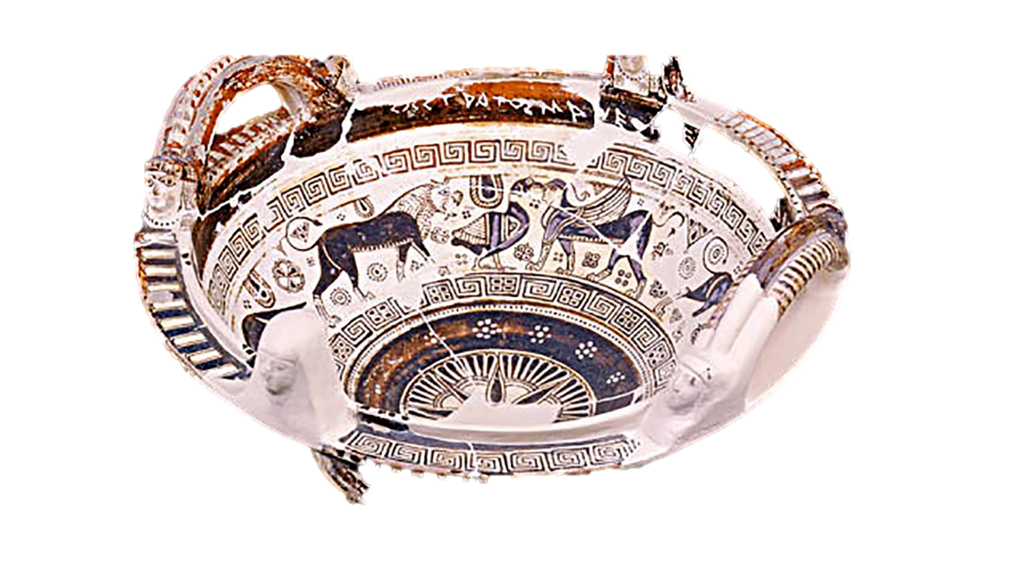

Vaso grego do século VII a.C., encontrado na cidade egípcia de Naukratis. Biblioteca Britânica, Londres.

05. Em que país o vaso foi encontrado?

06. Conforme seus estudos sobre a história grega, por que esse vaso foi encontrado tão distante da Grécia?

**Leia os textos e observe as imagens dos documentos 1 e 2 para responder à atividade 7.**

**Documento 1**

Os gregos antigos possuíam um ideal de beleza que valorizava o corpo humano, destacando o preparo físico e o porte atlético. Esse ideal pode ser observado na estátua abaixo, que representa o deus Apolo. Essa obra possui autor e data desconhecidos, e faz parte do acervo do Museu Pio-Clemente, no Vaticano.

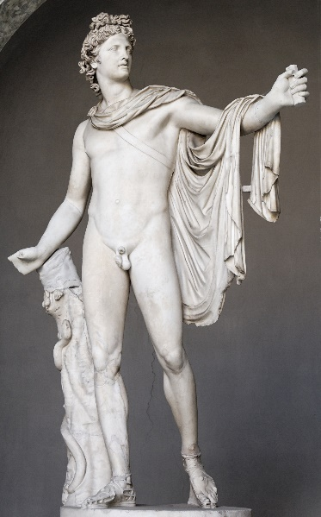

Disponível em: <https://pt.wikipedia.org/wiki/Apolo#/media/Ficheiro:Belvedere_Apollo_Pio-Clementino_Inv1015.jpg>. Acesso em 06 de mai. de 2021.

**Documento 2**

Na Etiópia, país africano, há uma tribo chamada Me’en, onde o ideal de beleza está ligado ao tamanho da barriga, ou seja, quanto maior a barriga, mais belo é o homem. Todos os anos, a tribo realiza uma cerimônia para eleger o homem mais barrigudo da tribo, e o vencedor é tratado como um herói pela comunidade, recebendo várias homenagens. Na foto, abaixo, vemos o vencedor de uma dessas cerimônias, realizada em 2016, exibindo sua barriga.

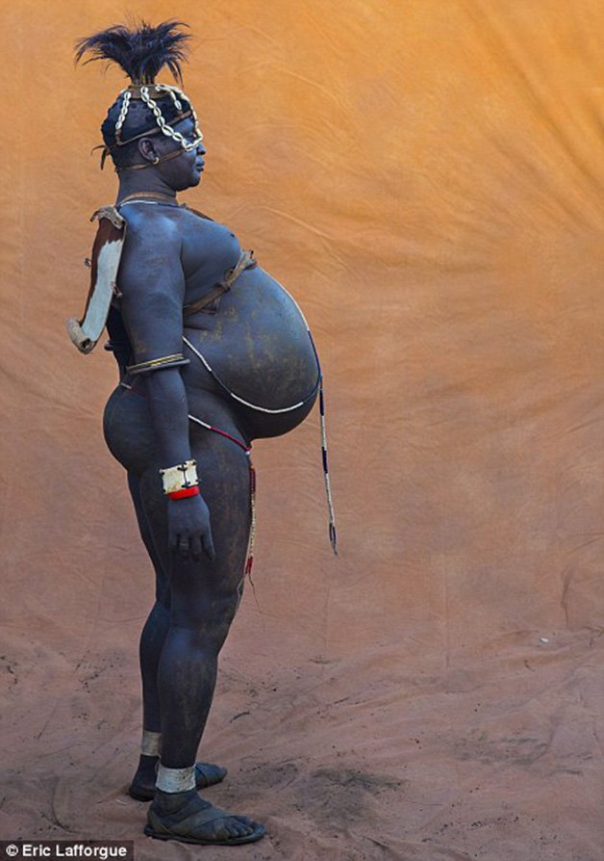

Disponível em: <https://www.hypeness.com.br/2016/08/nesta-tribo-da-etiopia-os-homens-barrigudos-sao-referenciados-como-herois/>. Acesso em 06 de mai. de 2021.

07. A partir da leitura do texto e da observação da imagem do documento 1 e do documento 2, é possível afirmar que o ideal de beleza é o mesmo para todos os povos e em todos os períodos da história? Justifique sua resposta.

**Observe as duas imagens abaixo para responder à atividade 8.**

**Imagem 1**

Estátua de Sócrates, filósofo ateniense

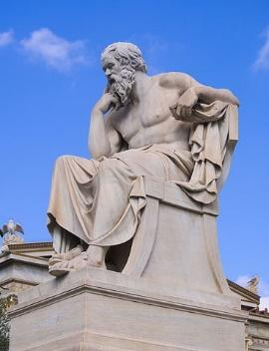

Disponível em: <https://pt.wikipedia.org/wiki/S%C3%B3crates#/media/Ficheiro:%CE%A3%CF%89%CE%BA%CF%81%CE%AC%CF%84%CE%B7%CF%82,_%CE%91%CE%BA%CE%B1%CE%B4%CE%B7%CE%BC%CE%AF%CE%B1_%CE%91%CE%B8%CE%B7%CE%BD%CF%8E%CE%BD_6616.jpg>. Acesso em 06 mai. 2021.

**Imagem 2**

Estátua de Leônidas, rei espartano

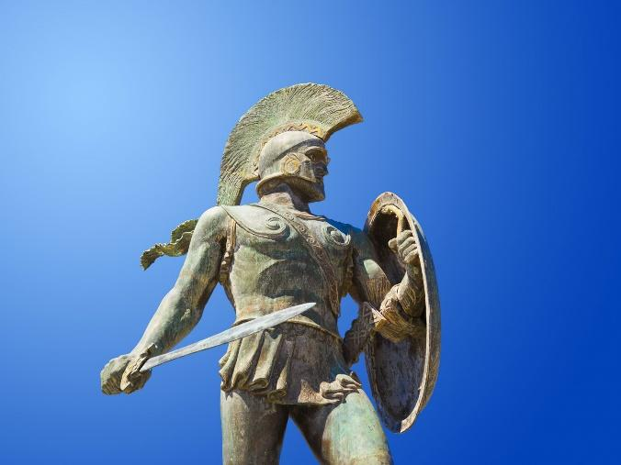

Disponível em: <https://escola.britannica.com.br/artigo/Esparta/482555/recursos/219712>. Acesso em 06 mai. 2021.

08. A partir da observação das imagens 1 e 2, assinale a alternativa correta.

a) A sociedade espartana valorizava a filosofia e a arte de pensar, enquanto os atenienses valorizavam a guerra e a arte de combater.

b) A estátua de Sócrates olha determinada para frente, como se buscasse novas conquistas no horizonte, desprezando assim o pensamento filosófico.

c) A representação de Leónidas, na estátua que acredita-se ser dele, é a de um guerreiro bravo e heroico, característica típica da cidade de Esparta.

d) As duas estátuas representam a igualdade das cidades-Estado da Grécia Antiga, que valorizavam da mesma forma a guerra e a filosofia.

09. A nossa sociedade herdou alguns elementos da civilização grega. Diversas áreas da cultura ocidental, como esportes, manifestações artísticas, ciência e política, são, hoje, baseadas na forma de pensamento da Grécia Antiga.

A partir dessa afirmação, complete corretamente as lacunas das frases abaixo, com as palavras que representam heranças culturais que recebemos dos gregos.

DEMOCRACIA – MEDICINA – OLIMPÍADAS – TEATRO

a) As _____________ são um evento esportivo que acontecem periodicamente, em que os atletas competem em busca do reconhecimento de suas habilidades.

b) Forma de governo em que os cidadãos escolhem seus governantes, a _______________ tem como característica garantir que a vontade da maioria prevaleça.

c) A _________________ é uma área do conhecimento ligada à preservação e recuperação da saúde dos indivíduos.

d) Manifestação artística em que um ou vários atores representam cenas geralmente baseadas na vida humana, o ________________ também surgiu na Grécia Antiga.

**Leia os textos abaixo para responder às atividades 10 e 11.**

**Texto 1**

Clássico:  1. Que é considerado um modelo [...]; 4. Relativo aos autores que seguem as opções estéticas da Antiguidade greco-latina; 5. Que corresponde a padrões considerados perfeitos e intemporais numa determinada época [...]

CLÁSSICO. *In:* Dicionário infopédia da Língua Portuguesa. Porto: Porto Editora, 2003-2021. Disponível em: <https://www.infopedia.pt/dicionarios/lingua-portuguesa/clássico>. Acesso em 06 de mai.2021

**Texto 2**

A cultura ocidental, da qual fazemos parte, foi profundamente influenciada pelos gregos e pelos romanos da Antiguidade. Deles herdamos as noções de belo, de verdade e de justiça, as instituições políticas, entre muitas outras coisas. É por causa dessa influência que nos referimos às civilizações da Grécia e da Roma Antigas como clássicas.

BRAICK, Patrícia Ramos; BARRETO, Ana. *Estudar história*: das origens do homem à era digital: manual do professor. 3. ed. São Paulo: Moderna, 2018, p.120.

**Texto 3**

Temos a Europa como padrão para a nossa história, e nem é toda a Europa, são apenas alguns países europeus. Quer dizer que somos todos europeus? Que tudo que existe no nosso mundo surgiu ou foi inventado na Europa? E as nossas influências vindas da África, da Ásia ou dos indígenas?

10. Com base na leitura dos textos 1 e 2, por que podemos afirmar que o período da História que marca o desenvolvimento das civilizações grega e romana é chamado de Antiguidade Clássica?

11. Qual a crítica apresentada pelo texto 3 ao conceito de Antiguidade Clássica, presente nos textos 1 e 2?

**Observe a imagem e leia o texto para responder às atividades 12 e 13.**

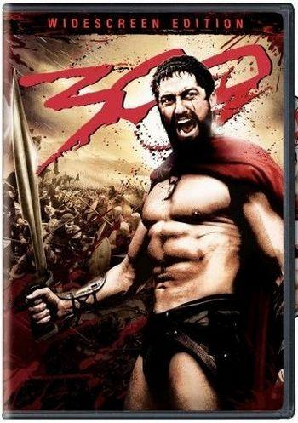

Disponível em: <http://portaldoprofessor.mec.gov.br/fichaTecnicaAula.html?aula=40760>. Acesso em 07 mai. 2021.

O filme *300* (direção: Zack Snyder. EUA: Warner Bros. Pictures, 2006, 117 min.) é uma obra de ficção que narra a batalha entre o rei Leônidas, e seus 300 soldados, contra o poderoso exército do “deus-rei” Xérxes.

12. Este filme é inspirado na Batalha de Termópilas, que aconteceu durante uma importante guerra da história da Grécia Antiga. Que guerra é essa?

a) Guerra do Peloponeso

b) Guerras Persas

c) Guerras Púnicas

d) Guerra de Tróia

13. Explique o que foi e qual a importância da guerra que inspirou o filme *300* para a história da Grécia antiga.

**Para responder às atividades 14 e 15, leia o fragmento de música do documento 1 e analise a imagem do documento 2.**

**Documento 1**

Mirem-se no exemplo daquelas mulheres de Atenas

Vivem pros seus maridos, orgulho e raça de Atenas

[...]

Mirem-se no exemplo daquelas mulheres de Atenas

Geram pros seus maridos os novos filhos de Atenas

Elas não têm gosto ou vontade

Nem defeito nem qualidade

Têm medo apenas

Não têm sonhos, só têm presságios

[...]

(BUARQUE, Chico. *Mulheres de Atenas*. Rio de Janeiro: Gravadora Phillps, 1976)

**Documento 2**



(Fotografia editada eletronicamente)

14. A partir da leitura do documento 1, como era o modo de vida das mulheres em Atenas, na Grécia Antiga?

15. Comparando o fragmento da música do documento 1 com a imagem do documento 2, podemos dizer que a condição das mulheres na nossa sociedade atual é a mesma das mulheres de Atenas? Justifique sua resposta com dois exemplos.

**Leia os documentos 1 e 2 para responder às atividades 16 e 17.**

**Documento 1**

DECRETO-LEI Nº 2.848, DE 7 DE DEZEMBRO DE 1940

Código Penal.

[...]

Art. 149. Reduzir alguém a condição análoga à de escravo, quer submetendo-o a trabalhos forçados ou a jornada exaustiva, quer sujeitando-o a condições degradantes de trabalho, quer restringindo, por qualquer meio, sua locomoção em razão de dívida contraída com o empregador ou preposto.

Pena – reclusão, de dois a oito anos, e multa, além da pena correspondente à violência.

BRASIL. Decreto-Lei n. 2.848, de 7 de dezembro de 1940. Código Penal. Disponível em: <http://www.planalto.gov.br/ccivil_03/decreto-lei/Del2848.htm#art361>. Acesso em 07 de mai. 2021.

**Documento 2**

**O escravo na Roma Antiga**

[...] Legalmente, o escravo era uma coisa (res). Como qualquer outro bem, podia ser vendido, alugado, disposto em testamento e, até mesmo, morto pelo senhor. Em uma conhecida passagem, Varrão [escritor romano] classificava os “instrumentos” em três tipos: “vocais” (os escravos), “semivocais” (os bois) e “mudos” (os carros).

JOLY, Fábio Duarte. *A escravidão na Roma antiga.* São Paulo: Alameda, 2005. p. 23.

16. Qual a diferença entre a lei brasileira atual (documento1) e o documento 2, no que se refere à escravidão?

17. Quais eram as duas principais formas com que os romanos escravizavam outras pessoas?

**Observe atentamente a imagem abaixo para realizar as atividades 18 e 19.**

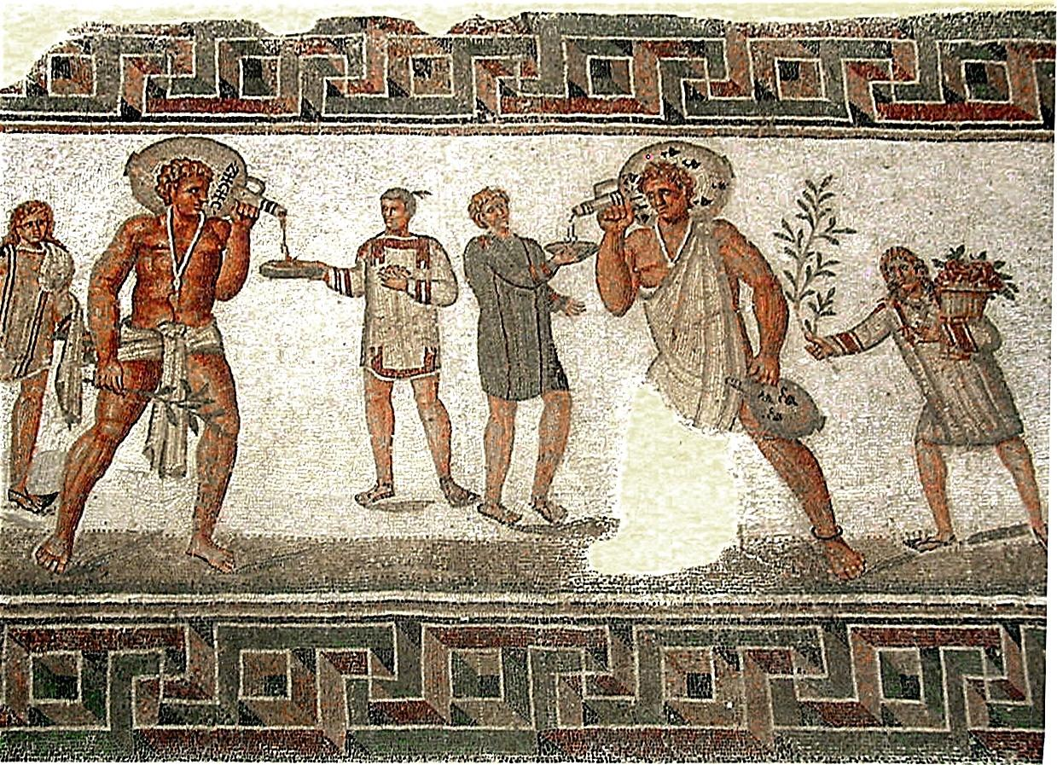

Mosaico romano de Dougga, Tunísia (século II): os dois escravos carregando jarras de vinho usam vestimenta típica de escravos e amuleto contra mau-olhado no pescoço. O jovem escravo à esquerda carrega água e toalhas, e o da direita carrega um cesto de flores. Disponível em: <https://pt.wikipedia.org/wiki/Escravid%C3%A3o_na_Roma_Antiga#/media/Ficheiro:Mosaique_echansons_Bardo.jpg>. Acesso em 14 de maio de 2020.

18. Preencha a tabela de identificação da imagem.

|  |  |
| --- | --- |
|  | **Identificação** |
| Tipo de imagem |  |
| Quando foi produzida |  |
| A qual sociedade antiga se refere |  |
| Onde está localizada a imagem |  |
| Que atividade está sendo representada |  |
| Como os escravos estão representados |  |

19. Analisando a ficha de identificação da imagem, é possível observar que ela diz respeito à sociedade romana, mas não está localizada na Itália e sim em outro país. Ao que se deve esse fato?

20. Leia as sentenças abaixo e assinale (A) para aquelas que se referem a Atenas ou (E) para aquelas que se referem a Esparta.

( ) Seu regime político era militar e liderado por dois reis que tomavam as todas decisões praticamente sozinhos.

( ) As reformas políticas implantadas por Sólon, e depois por Clístenes, desenvolveram a democracia, onde os cidadãos participavam diretamente da vida pública.

( ) Foi fundada pelos jônios, por volta do século X a.C., numa colina, a poucos quilômetros do mar. Como a região possui bons portos naturais, desde cedo, voltou-se para a pesca, a navegação e o comércio marítimo.

( ) A cidade foi fundada pelos dórios e, desde o começo de sua história, mais parecia um acampamento militar. Sentindo a falta de terras férteis, fizeram da guerra sua principal atividade.

**Observe a imagem e leia o texto, abaixo, e depois responda à atividade 21, 22 e 23.**

**Documento 1**

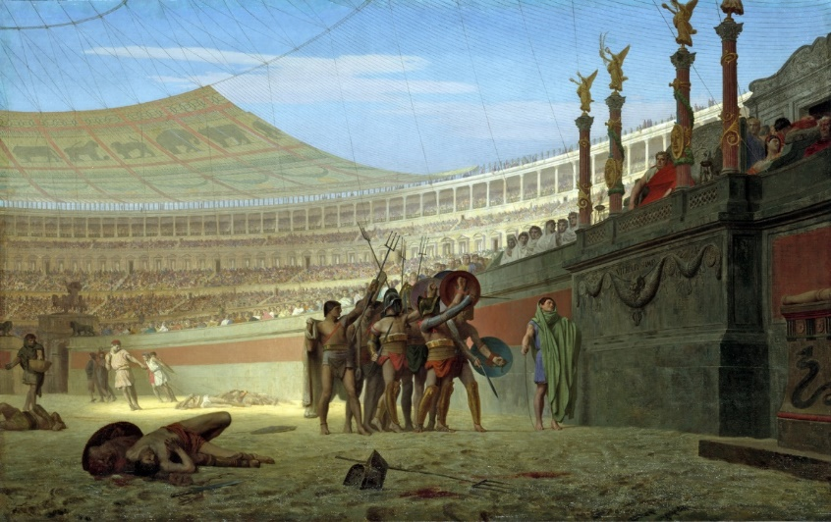

Ave Caesar, morituri te salutant. Pintura de Jean-Léon Gérôme, (1859), representando uma luta de gladiadores em uma arena romana. Disponível em: <https://pt.wikipedia.org/wiki/Ave_Imperator_morituri_te_salutant#/media/Ficheiro:Ave_Caesar_Morituri_te_Salutant_(G%C3%A9r%C3%B4me)_01.jpg>. Acesso 12 de mai. 2021.

**Documento 2**

[...] os pobres romanos só eram notados como a massa de grosseiros, brilhantemente controlada pelas elites, através de sua política do *Panem et Circenses* [pão e circo]. A massa, alimentada e divertida, tornava-se, além de inútil, inofensiva [...].

FAVERSANI, Fábio. *A pobreza no Satyricon de Petrônio*. Ouro Preto: Editora da Ufop, 1999. p. 49

21. O título, em latim, desta obra de arte é Ave Caesar, morituri te salutant. O que significa: “Salve, César, nós que estamos prestes a morrer te saudamos”. A partir deste título, assinale a alternativa correta sobre os gladiadores romanos.

a) A luta entre gladiadores era uma modalidade esportiva que fazia parte das Olimpíadas romanas.

b) Esta saudação indica que a luta nas arenas era uma de pena de morte aplicada aos ladrões.

c) Os gladiadores eram, geralmente, escravos, e como tal não tinham direito sobre suas próprias vidas.

d) Somente os patrícios tornavam-se gladiadores e podiam conquistar muita riqueza e fama com as lutas.

**O lazer e o divertimento são aspectos importantes para a nossa vida. Contudo, na Roma Antiga, os espetáculos públicos, entre eles as lutas de gladiadores, tinham uma finalidade específica. A partir dessa afirmação e da observação da imagem, responda:**

22. Qual era o objetivo dessa política e que estratégias o governo romano usava para atingir esse objetivo?

23. Qual nome era dado a essa prática dos governos romanos, que tinha a luta dos gladiadores como uma de suas estratégias políticas?

**Observe as duas imagens, abaixo, para responder à atividade 24.**

**Imagem 1**



Rua 14 de julho, dezembro de 2019 Fonte: <https://www.enfoquems.com.br/noticias/14-de-julho-tera-apresentacoes-culturais-nos-proximos-domingos>

**Imagem 2**

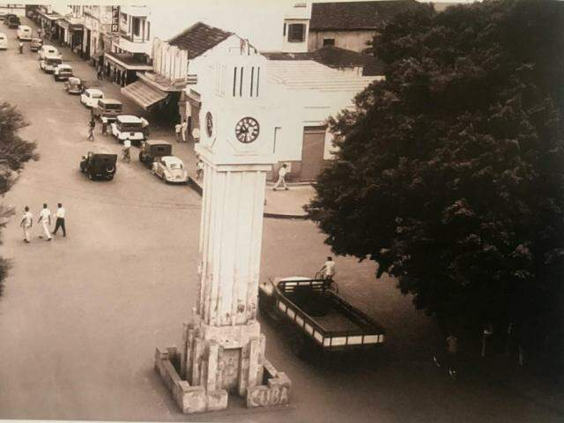

Rua 14 de julho, década de 1960. Fonte: Arquivo/Arca

24. Quais transformações e permanências você percebe na fotografias?

**Observe os documentos, a seguir, e responda às questões 25 e 26.**

Documento 1 - Trecho da biografia de Baquaqua.

"Mahommah Gardo Baquaqua nasceu entre 1820 e 1830 (...) cresceu em Djougou, Uidá, na África Ocidental. Filho de pais comerciantes e muçulmanos, o próprio nome remete à religião islâmica, já que deriva do nome do profeta “Mohammed”, em português, “Maomé”. Em 1845, foi escravizado e trazido para o Brasil, especificamente para Pernambuco. Foi tratado de forma muito violenta, segundo seus relatos, por dois anos. Trabalhava na construção de casas, e também em padaria, visto que o seu senhor era padeiro. (...) Depois de dois anos, em 1847, foi vendido ao capitão de navio e co-proprietário do navio Lembrança, Clemente José da Costa. Passou então a ser nominado por José da Costa, pela vinculação ao seu senhor."

**LOVEJOY, Paul.  Identidade e a miragem da etnicidade: A jornada de Mahommam Gardo Baquaqua para as Américas. Afro-Ásia, n. 27, p. 9-39, 2002. Disponível em: <https://portalseer.ufba.br/index.php/afroasia/article/view/21031/13630>. Acesso em: 7 fev. 19.(Adaptado)**

Documento 2 – Locomotiva a vapor da Estrada de Ferro Noroeste do Brasil, Campo Grande, década de 1950.

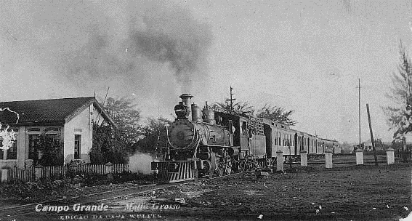

Fonte: Arca (Adaptado)

25. Esses documentos podem ser classificados como fontes históricas? Justifique sua resposta.

26. Quais elementos presentes nos documentos podem nos ajudar a compreender a época em que foram produzidos?

**Leia o texto, a seguir, e responda às atividades 27 e 28.**

[...] O tempo se revela acima de tudo na natureza: no movimento do sol e das estrelas, no canto do galo, nos indícios sensíveis e visuais das estações do ano. Tudo isso é relacionado com os momentos que lhe correspondem na vida do homem (com seus costumes, sua atividade, seu trabalho) e que constituem o tempo cíclico. O crescimento das árvores e do rebanho, as idades do homem [...]. Por outro lado, teremos os sinais visíveis, mais complexos, do tempo histórico propriamente dito, as marcas visíveis da atividade criadora do homem, as marcas impressas por sua mão e por seu espírito: cidades, ruas, casas, obras de arte e de técnica, estrutura social, etc. [...]

BAKHTIN, Mikhail. Estética da Criação Verbal. 2. ed. São Paulo: Martins Fontes, 1997, p. 243.

27. Quais são as duas formas de se perceber a passagem do tempo apresentadas no texto?

28. Quais elementos, descritos no texto, identificam essas passagens do tempo?

**Analise os dois documentos abaixo para responder às atividades 29, 30, 31 e 32.**

**Documento 1**

Até cerca do ano 1000 a.C., a Península Itálica era habitada por um povo de agricultores. Conhecidos como italiotas, eles se dividiam em sete tribos: sabinos, équos, oscos, úmbrios, volscos, samnitas e latinos.

Os etruscos (povo de comerciantes e navegadores) se estabeleceram na região central da Península Itálica, local hoje conhecido como Toscana, por volta do século VIII a.C.

Temendo uma invasão etrusca, os latinos construíram uma fortaleza na margem esquerda do Tibre para proteger suas aldeias. Entretanto, por volta do século VII a.C., os etruscos venceram a resistência dos latinos, invadiram o Lácio e unificaram as várias aldeias latinas.

Essa unificação deu origem a uma cidade-Estado conhecida como **Roma**.

SERIACOPI, Gislane Campos Azevedo; SERIACOPI, Reinaldo. *Inspire história:* 6º ano: ensino fundamental: anos finais. 1ª. ed. São Paulo: FTD, 2018, p. 151

**Documento 2**

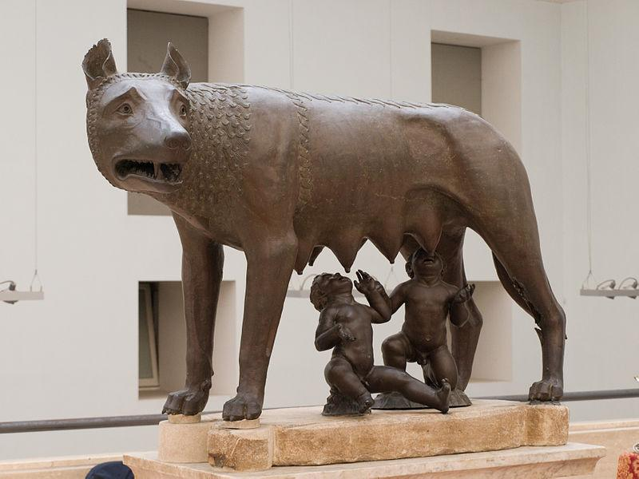

*Loba Capitolina*. Autor desconhecido. Escultura em bronze. Século IV a.C. Museus Capitolinos. Disponível em <https://pt.wikipedia.org/wiki/Funda%C3%A7%C3%A3o_de_Roma#/media/Ficheiro:%C5%98%C3%ADm,_kapitolsk%C3%A1_vl%C4%8Dice.jpg>. Acesso em 12 de mai. 2021.

Representação de Rômulo e Remo, irmãos gêmeos que, segundo o mito, seriam herdeiros originais dos antigos reis de Troia. Numa disputa por poder, seu tio Amúlio, mandou matar os irmãos ainda bebês. Contudo, com pena das crianças, o executor os abandonou às margens do Rio Tibre. De acordo com a lenda, os gêmeos Rômulo e Remo foram salvos por uma loba, que os amamentou. Já adultos, os irmãos derrotaram seu tio e, orientados pelos deuses, fundaram uma nova cidade: Roma. Após uma disputa entre os irmãos, Rômulo matou o Remo e se tornou o primeiro rei da cidade.

Adaptado de CAMPOS, Flavio de; CLARO, Regina; DOLHNIKOFF, Miriam. *História:* escola e democracia: manual do professor. 1. ed. São Paulo: Moderna, 2018.

29. Conforme os documentos 1 e 2, a cidade de Roma foi fundada por quais povos (ou seus herdeiros)?

30. Segundo o documento 1, quais povos habitavam a Península Itálica no período da fundação de Roma?

31. De acordo com o documento 2, quem foi o primeiro rei de Roma?

32. Comparando o conteúdo dos documentos 1 e 2, responda:

a) Qual documento apresenta uma explicação mitológica para a origem de Roma?

b) Qual documento apresenta uma explicação histórica para a origem de Roma?

Lenir Gomes Ximenes

(Escola Municipal Rafaela Abrão/Escola Municipal Antônio Lopes Lins)

**Leia o texto e observe o mapa para responder às questões 33, 34 e 35.**

Você já deve ter ouvido falar da Grécia Antiga, onde surgiram a democracia, as olimpíadas e a filosofia. Mas a Grécia não era, como hoje, um país, embora todos os seus habitantes falassem a mesma língua, o grego. A Grécia Antiga era um conjunto de cidades independentes espalhadas pelo mar Mediterrâneo e pelo mar Egeu, numa vasta região que os gregos chamavam de Hélade. Essa civilização começou a se formar a partir de 1200 a.C.

Adaptado de: FERNANDES, Ana Claudia (org.). **Araribá mais**: História. 6º ano. São Paulo: Moderna, 2018, p. 126. Disponível em: <https://pt.calameo.com/read/0028993274ac210fbb6f8?authid=FjhBNnPh7dgy>. Acesso em 18 mai. 2021.

**GRÉCIA ANTIGA (séculos VIII – VI a. C.)**

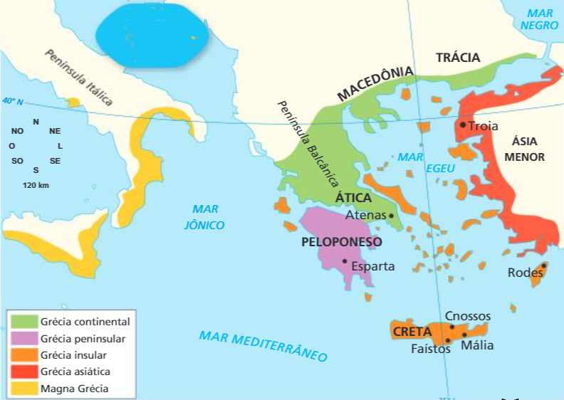

Fonte: ATLAS histórico. São Paulo: Encyclopaedia Britannnica, 1977, p. 16, *apud* FERNANDES, Ana Claudia (org.). **Araribá mais**: História. 6º ano. São Paulo: Moderna, 2018, p. 126. Disponível em: <https://pt.calameo.com/read/0028993274ac210fbb6f8?authid=FjhBNnPh7dgy>. Acesso em 18 mai. 2021.

33. A respeito da civilização grega na Antiguidade, assinale a alternativa correta:

a) Era formada por uma cidade-Estado.

b) Desenvolveu-se na região dos mares Mediterrâneo e Egeu.

c) Era um país como a Grécia atual.

d) Desapareceu no século VIII a. C.

34. A respeito da civilização grega na Antiguidade, marque V para verdadeiro e F para falso.

a) ( ) A Grécia Antiga não influenciou na cultura do mundo ocidental.

b) ( ) Filosofia, democracia e olimpíadas faziam parte da cultura grega.

c) ( ) Parte das cidades gregas localizava-se na Península Balcânica.

d) ( ) As cidades gregas tinham em comum a língua, o latim.

35. Cite três cidades da Grécia Antiga registradas no mapa.

Lenir Gomes Ximenes

(Escola Municipal Rafaela Abrão/Escola Municipal Antônio Lopes Lins)

**Leia os textos e observe a tabela para responder às questões 36 e 37.**

**Texto I – Democracia ateniense**

Democracia – algo tão valioso para nós – é um conceito surgido na Grécia antiga. Por cerca de um século, a partir de meados do século V a.C., Atenas viveu esta experiência única em sua época. Democracia, em grego, quer dizer “poder do povo”, à diferença de “poder de um”, a monarquia, ou o “poder de poucos”, a oligarquia ou aristocracia. A democracia ateniense era direta: todos os cidadãos podiam participar da assembleia do povo (Eclésia), que tomava as decisões relativas aos assuntos políticos, em praça pública. Entretanto, é bom deixar bem claro que o regime democrático ateniense tinha os seus limites. Em Atenas, eram considerados cidadãos apenas os homens adultos (com mais de 18 anos de idade) nascidos de pai e mãe atenienses.

FUNARI, Pedro Paulo. **Grécia e Roma**. São Paulo: Contexto, 2009. p. 35-39. (Repensando a História). Disponível em: <https://boulos.ftd.com.br/bncc/24>. Acesso em 18 mai. 2021.

**Texto II – significado atual de “cidadão”**

Cidadão: s. m. Indivíduo que, por ser membro de um Estado, tem seus direitos civis e políticos garantidos, tendo de respeitar os deveres que lhe são conferidos. Pessoa que habita uma cidade.

DICIONÁRIO online de português. Disponível em: <https://www.dicio.com.br/cidadao/>. Acesso em 18 maio 2021.

**Tabela – população de Atenas no Período Clássico**

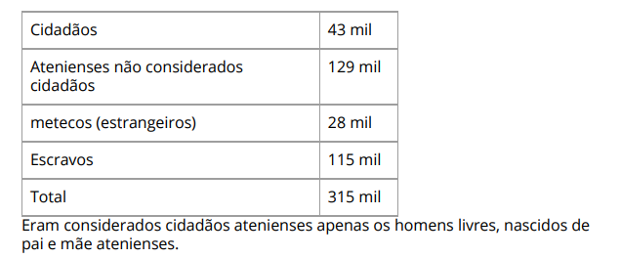

Fonte: SILVA, Janaino Ferreira. Cidadãos e não cidadãos na Atenas do período Clássico: O processo contra Neera. Disponível em: <https://nova-escola-producao.s3.amazonaws.com/whb65Sjfd4u2qAszJCUUytHGtbDG8xUkD7XBxbgT26g825CEuvy7fBq3hmYf/his6-12und02-tabela-populacao-de-atenas-no-periodo-classico.pdf>. Acesso em 18 mai. 2021.

36. Considerando as diferentes formas de governo, numere a segunda coluna de acordo com a primeira.

1. Monarquia
2. Oligarquia
3. Democracia

( ) Poder de poucos

( ) Poder do povo

( ) Poder de um

37. Qual a diferença entre o conceito de cidadão em Atenas (na Antiguidade) e o conceito de cidadão na atualidade?

38. Em Atenas, a maioria da população participava das decisões políticas? Justifique sua resposta.

Lenir Gomes Ximenes

(Escola Municipal Rafaela Abrão/Escola Municipal Antônio Lopes Lins)

**Leia o texto e observe o mapa para responder às questões 39 e 40.**

Desde que foi fundada há mais de 2500 anos, a cidade de Roma passou por muitas transformações. Sua história pode ser dividida em três fases: Monarquia (753-509 a. C), República (509-27 a. C.) e Império (27 a. C. – 476 d. C.). Ao longo desse período, os romanos foram aumentando seus domínios. As ruínas das antigas edificações registram parte do passado romano de opulência e poder. Mas o legado de Roma Antiga vai muito além. Por exemplo, o idioma falado pelos romanos, o latim, deu origem a várias línguas modernas, como o português.

Adaptado de: FERNANDES, Ana Claudia (org.). **Araribá mais**: História. 6º ano. São Paulo: Moderna, 2018, p. 151. Disponível em: <https://pt.calameo.com/read/0028993274ac210fbb6f8?authid=FjhBNnPh7dgy>. Acesso em 18 mai. 2021.

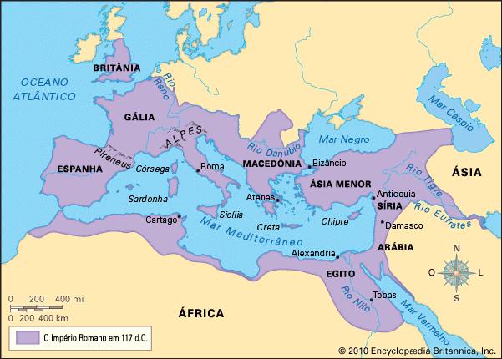

Fonte: Encyclopaedia Britannica, Inc. 2010. Disponível em: <https://escola.britannica.com.br/artigo/Roma-antiga/482393/recursos/149957>. Acesso em 18 mai. 2021.

39. A expressão “*Mare Nostrum*” (Nosso Mar em latim) foi usada por qual povo na Antiguidade?

a) Gregos

b) Romanos

c) Macedônicos

d) Egípcios

40. Durante a fase imperial, os romanos dominavam territórios de quais continentes?

Thaís Fleck Olegário

( Escola Municipal Prof. Aldo de Queiroz/ Escola Municipal Prof. Leire Pimentel)

**Leia os textos abaixo para responder à questão 41.**

**Texto I – A democracia ateniense**

[...] são procedimentos democráticos os seguintes: que todas as magistraturas sejam eleitas entre todos; que todos mandem sobre cada um e cada um, por sua vez, sobre todos; que as magistraturas sejam providas por sorteios [...]; que não se baseie em nenhuma propriedade – ou menor possível – [...], que todas as magistraturas (ou quase) sejam de curta duração; que administrem justiça todos os cidadãos, eleitos por todos, [...] que a assembleia tenha soberania sobre todas as coisas ( ou sobre as mais importantes) [...].

Fonte: ARISTÓTELES, *Política*, 1.317a-1.320b. In: PINSKY, Jaime (org). 100 textos de história antiga. São Paulo: Contexto, 2019. p. 87-88.

**Texto II – A democracia grega vista por Péricles**

[...] Temos um regime que nada tem a invejar as leis estrangeiras. Somos antes, exemplos que imitadores. Nominalmente, como as coisas não dependem de uma minoria, mas ao contrário, da maioria, o regime se denomina democracia.

TUCÍDIDES, II, 37-38, 40, 1-3, 41, 1. In: PINSKY, Jaime (org). *100 textos de história antiga*. São Paulo: Contexto, 2019. p. 94.

**Glossário:**

Magistratura: função de magistrado.

Magistrado: Indivíduo que, na esfera político-administrativa, exerce autoridade delegada, com poderes de julgamento e de execução, ou que integra o governo de um estado, como prefeito, governador ou presidente, entre outros.

41. As civilizações da antiguidade desenvolveram diversas formas de governo. De acordo com os textos acima e as formas de governo da Grécia Antiga, responda às alternativas abaixo:

a) Qual é a forma de governo descrita por Tucídides e Aristóteles nos textos acima?

b) Cite duas características da democracia ateniense, conforme o texto:

**4º BIMESTRE**

**Analise os três documentos abaixo para responder às atividades 1, 2 e 3.**

**Documento 1**

Na noite de Natal do ano 800, Carlos Magno, que, na época, já era senhor de um enorme Império, foi coroado imperador na basílica de São Pedro, em Roma, solidificando sua aliança com a Igreja Católica. Naquela noite, o papa dirigiu ao rei as mesmas palavras usadas na sagração dos imperadores romanos depois de convertidos ao cristianismo. Com isso, o chefe da Igreja e o imperador pretendiam dar unidade à Europa cristã e fazer renascer o Império Romano do Ocidente.

BOULOS JÚNIOR, Alfredo*. História sociedade & cidadania:* 6º ano: ensino fundamental: anos finais. 4. ed., São Paulo: FTD, 2018, p. 213.

**Documento 2**

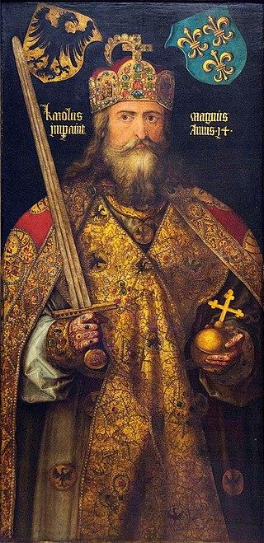

Carlos Magno, usando a coroa do Imperador Romano-Germânico, pintura de Durer. Disponível em: <https://pt.wikipedia.org/wiki/Carlos_Magno#/media/Ficheiro:Charlemagne-by-Durer.jpg>. Acesso em 18 mai. 2021.

Documento 3

Extensão máxima do Império Carolíngio

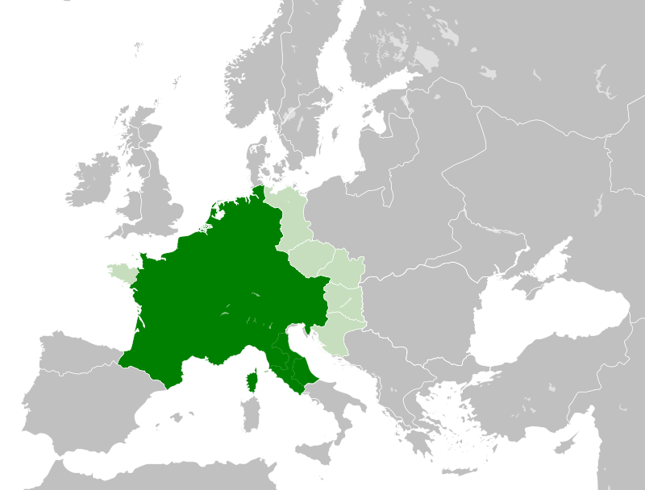

Disponível em: <https://pt.wikipedia.org/wiki/Imp%C3%A9rio_Carol%C3%ADngio#/media/Ficheiro:Francia_814.svg>. Acesso em 18 de mai. 2021.

Mapa político da Europa atual

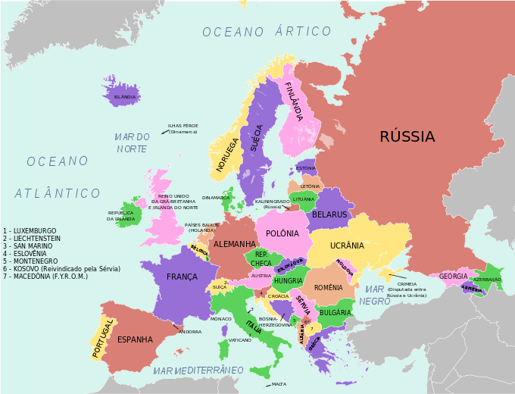

Disponível em: <https://commons.wikimedia.org/wiki/File:Mapa_europa.svg>. Acesso em 18 de mai. 2021.

1. Qual o motivo que levou ao fortalecimento do Reino Franco, durante o governo de Carlos Magno?

2. Comparando os dois mapas presentes no documento 3, indique o nome de três países atuais da Europa que fizeram parte do Império Carolíngio.

3. Observando a imagem do documento 2, quais elementos representam a força e a fé do imperador Carlos Magno?

**Leia o texto sobre a sociedade feudal para responder à atividade 4.**

[...] Tripla é a casa de Deus que se crê una. Uns rezam, outros combatem, outros ainda trabalham. São três conjuntos e não podem estar desunidos.

LAON, Adalberón de *apud* CARVALHO, Ligia. O elo bakhtiniano entre história e literatura: uma análise do *Lai* "homem-lobo". In: CONGRESSO INTERNACIONAL DE HISTÓRIA: cultura, sociedade e poder, 2014, Itajaí. Anais eletrônicos. Goiás: Universidade Federal de Goiás, 2014. p. 3-4. Disponível em: <http://www.congressohistoriajatai.org/anais2014/Link%20(291).pdf>. Acesso em: 15 mai.2021.

4. A sociedade feudal era formada por três estamentos (ou ordens) sociais, com funções bem definidas: clero, nobreza e servos. A partir da leitura do texto acima, indique qual era a função de cada um deles.

**Observe a fotografia abaixo para responder à atividade 5.**

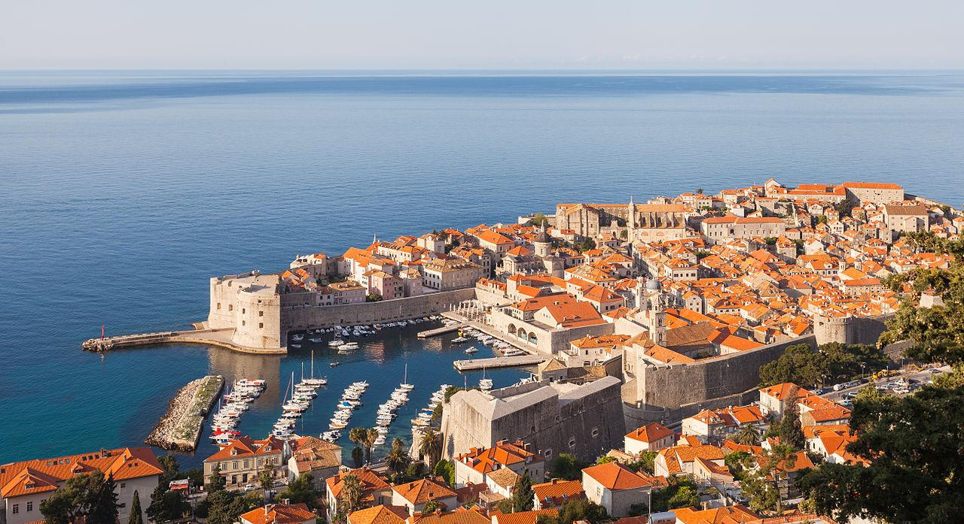

Cidade de Dubrovnik, localizada na Croácia. Disponível em: <https://pt.wikipedia.org/wiki/Dubrovnik#/media/Ficheiro:CascoviejodeDubrovnik,Croacia,2014-04-14,DD04.JPG>. Acesso em 18 de mai. 2021.

5. Qual característica do período medieval é possível observar na fotografia atual da cidade de Dubrovnik?

a) A cidade está localizada próximo ao mar, como todas as cidades medievais, que tinham na navegação seu principal meio de transporte.

b) A cidade ainda preserva parte dos seus muros, que eram importantes para proteger as cidades medievais das invasões inimigas.

c) A presença de uma praça central, onde se localizavam a igreja e o castelo do senhor feudal que governava a cidade.

d) O traçado reto das ruas, que mostra uma preocupação dos arquitetos do período medieval em facilitar a circulação das pessoas.

**Leia o texto, a seguir, sobre as mulheres na Idade Média, para responder à atividade 6.**

“A imagem que vem à mente é a de uma donzela em perigo, sentada numa torre alta, usando um cone de sinalização de trânsito como chapéu e esperando que um cavaleiro a resgate das mãos dos seus raptores.”

RANK, Melissa; RANK, Michael. *Mulheres na Idade Média*: rainhas, santas, assassinas de vikings, de Teodora a Elizabeth de Tudor. Babelcube, 2015. *E-Book*.

6. A respeito do papel social das mulheres durante a Idade Média, e com base no texto, assinale a alternativa correta.

a) O texto não corresponde à realidade, pois as mulheres da Idade Média trabalhavam no campo, nas mesmas atividades que os homens: plantavam, colhiam e cuidavam dos animais, também exerciam o comércio nas cidades, entre outras atividades.

b) O texto é uma representação da realidade das mulheres medievais. Naquele período, era comum que as famílias aprisionassem suas filhas em torres, para que fossem resgatadas por algum cavaleiro nobre, garantindo assim um bom casamento.

c) Não é possível afirmar que o texto é verdadeiro ou falso, pois não há registros em documentos históricos, sejam eles textos ou imagens, que comprovem como era o modo de vida das mulheres durante a Idade Média.

d) O texto não é verdadeiro. Durante a Idade Média, as mulheres eram livres para frequentar escolas, podiam cursar faculdade e exercer qualquer tipo de profissão. A única imposição é que essa liberdade só poderia ser exercida com aprovação do marido.

**Leia o texto e observe a imagem abaixo para responder às atividades 7, 8, 9 e 10.**

**As mulheres romanas**

O cotidiano das mulheres plebeias e patrícias era bem diferente. As mulheres patrícias casavam-se por volta dos 14 anos, e os casamentos eram arranjados pelos pais. Como não precisavam trabalhar, elas tinham mais tempo livre para realizar diversas atividades, como ler, escrever, tocar instrumentos musicais e pintar. Eram responsáveis pelos cuidados com os filhos, e, para essa e outras atividades cotidianas, contavam com o trabalho de mulheres escravizadas.

As mulheres plebeias tinham mais autonomia em relação ao casamento. Elas podiam casar com quem quisessem, mas, muitas vezes, os casamentos entre os plebeus eram realizados para o casal dividir as despesas. Além disso, as plebeias tinham mais liberdade, pois trabalhavam fora e, assim, tinham maior contato com outros ambientes. Em casa, as plebeias eram responsáveis pelas tarefas domésticas, pelos cuidados com os filhos e pela produção artesanal de tecidos de lã.

DIAS, Adriana Machado; GRINBERG, Keila; PELLEGRINI, Marco César. *Vontade de saber:* História: 6º ano: ensino fundamental: anos finais. 1. ed. São Paulo: Quinteto Editorial, 2018, pp. 168-169.

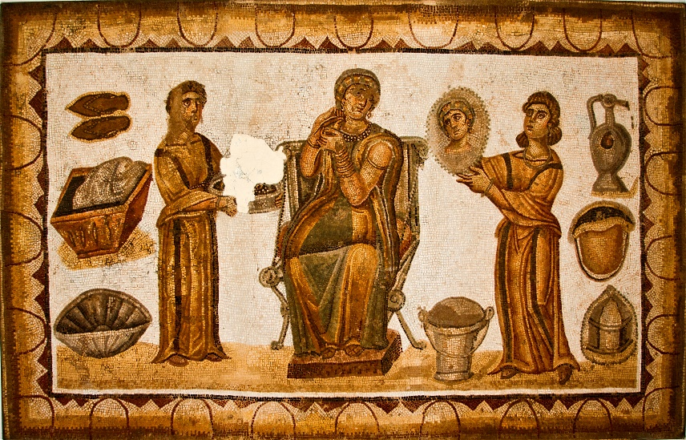

Mosaico romano, século V. Representa uma mulher patrícia e duas escravas. Disponível em: <https://upload.wikimedia.org/wikipedia/commons/5/56/Carthagemuseum_mosaic1.jpg>. Acesso em 18 de mai. 2021.

7. A partir da leitura do texto, indique uma diferença entre as mulheres romanas, patrícias e plebeias, em relação ao casamento.

8. Sobre o trabalho feminino na Roma Antiga, assinale a alternativa correta:

a) O trabalho era livre e permitido a todas as mulheres, independentemente da condição social.

b) Somente as mulheres ricas podiam exercer uma profissão, enquanto as mais pobres eram escravizadas.

c) As mulheres romanas eram proibidas, por lei, de exercer qualquer tipo de atividade profissional.

d) As mulheres plebeias trabalhavam fora, enquanto as patrícias não tinham necessidade de trabalhar.

09. Observe a imagem e transcreva do texto a parte que justifica a cena apresentada pelo mosaico.

10. Com base na leitura do texto, apresente uma semelhança entre as funções exercidas pelas mulheres patrícias e plebeias na Roma Antiga.

**Observe a imagem abaixo para responder às atividades 11, 12 e 13.**

O feudalismo foi uma forma de organização econômica e social desenvolvida na Europa ocidental durante a Idade Média.

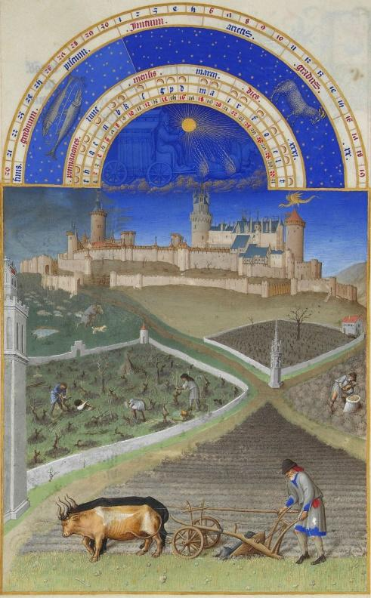

Iluminura do século XV, representando um feudo. Disponível em: https://upload.wikimedia.org/wikipedia/commons/7/7a/Les_Tr%C3%A8s_Riches_Heures_du_duc_de_Berry_mars.jpg. Acesso em 18 de mai. 2021.

11. A partir da observação da imagem, qual era a principal atividade econômica do feudalismo?

12. O castelo, presente na parte central da imagem, representava:

a) A moradia do senhor feudal e o poder político, que era dividido entre os senhores feudais;

b) O local onde se armazenavam os grãos produzidos durante a colheita e que, depois, eram divididos entre os camponeses;

c) O local onde moravam os membros do clero, como padres e monges, e onde eram realizadas as cerimônias religiosas;

d) A moradia dos servos e suas famílias. Este local era cedido pelo senhor feudal aos trabalhadores para ficarem mais próximos dos campos de cultivo.

13. indique uma inovação tecnológica, presente na imagem, que surgiu durante a Idade Média e que ajudou no aumento da produção agrícola daquele período.

14. A Idade Média é um período da História que inspira muitos filmes e séries de TV, como Senhor dos Anéis, Game of Thrones, Rei Arthur, Vikings, Coração de Dragão, entre outros. Esses filmes e séries, geralmente, nos passam uma determinada imagem sobre o que foi esse período. Sobre isso, assinale a alternativa correta.

a) Esses filmes e séries nos dão uma ideia errada de que na Idade Média existiam pessoas com poderes mágicos e animais mitológicos, como dragões.

b) Esses filmes e séries são baseados em estudos históricos sobre o período e, por isso, recriam o ambiente em que as pessoas daquele período viviam.

c) Esses filmes e séries têm o papel de nos mostrar que a Idade Média foi um período de trevas, onde as pessoas se baseavam em superstições para viver.

d) Esses filmes e séries são baseados em histórias reais e, dessa forma, são uma entender o que foi a Idade Média.

15. Responda às perguntas abaixo e depois localize as respostas no caça-palavras.

a) Qual o nome que os romanos davam aos povos que não falavam sua língua e que viviam fora do seu território?

b) Qual religião se tornou oficial do Império Romano, em 380, e que foi a principal unidade cultural da Idade Média?

c) Qual o nome do império que se formou no Oriente, após a divisão do Império Romano em duas partes?

d) Qual o nome da capital do Império Romano do Oriente, formado em 395, pelo imperador Teodósio?

Agora, localize as respostas das questões a), b), c) e d) no caça-palavras abaixo.

|  |  |  |  |  |  |  |  |  |  |  |  |  |  |
| --- | --- | --- | --- | --- | --- | --- | --- | --- | --- | --- | --- | --- | --- |
| M | O | O | M | S | I | N | A | I | T | S | I | R | C |
| R | G | J | M | V | C | S | X | E | T | J | M | Ç | O |
| O | B | I | Z | A | N | T | I | N | O | O | N | B | T |
| M | A | B | I | M | P | R | O | V | I | S | O | C | G |
| A | R | V | E | R | R | O | U | R | A | V | A | L | B |
| A | B | N | G | O | S | T | V | G | H | J | M | X | V |
| B | A | H | T | I | M | B | I | I | A | T | O | M | E |
| C | R | K | O | R | G | I | A | N | R | H | L | O | A |
| C | O | N | S | T | A | N | T | I | N | O | P | L | A |
| U | S | O | A | Z | Q | D | O | N | A | N | R | F | E |

**Observe o mapa para responder às atividades 16, 17, 18 e 19.**

Mapa das invasões germânicas (séculos IV e V)

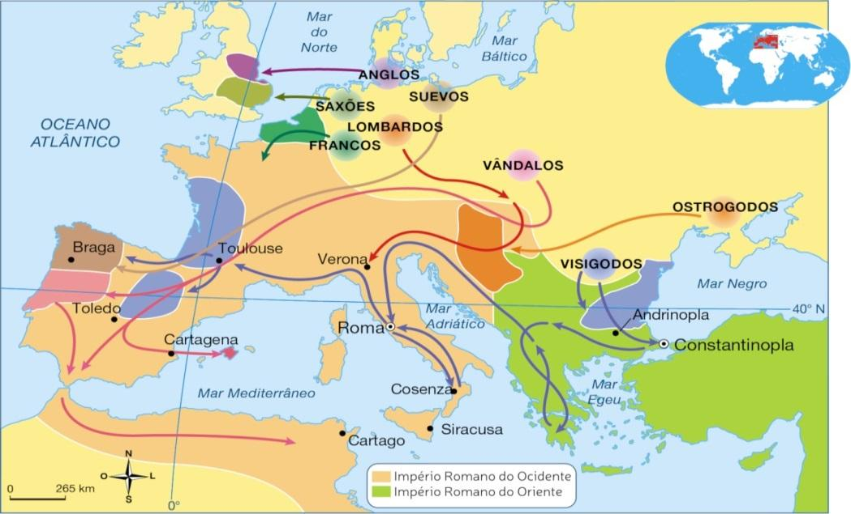

HILGEMANN, Werner; KINDER, Hermann. **Atlas Historique**. Paris: Perrin, 1992. p. 114.

16. Conforme é possível observar no mapa, os povos germânicos invadiram o Império Romano:

a) Navegando pelo Mar Mediterrâneo.

b) Vindos do sul, pela África.

c) Navegando pelo Oceano Atlântico.

d) Vindos do Leste, pela parte oriental da Europa.

17. A partir da observação do mapa, indique o nome de três povos germânicos que invadiram o Império Romano.

18. Aponte, com base no mapa, o nome de quatro cidades europeias do Império romano que sofreram ataques dos povos germânicos.

19. Observando o mapa, podemos notar que as invasões germânicas ocorreram mais no Império Romano do Ocidente do que no Império Romano do Oriente. Aponte um motivo para esse fato.

**Leia o texto e responda às questões 20, 21, 22, 23**

[...]. Desde o final do século XI até o século XIII, a Igreja já havia adquirido um caráter de Instituição Universal [...].

Enriquecida, essa Instituição, passa a monopolizar a educação a partir do século XII [...], ainda nesse século surgiu a criação do Tribunal do Santo Ofício [...] especializado em julgar crimes de feitiçaria, magia, bruxaria e ainda os cursos de medicina e direito. Os cursos criados ensinavam por tradição aquilo que sempre foi realizado pelas mulheres [...]. A cura sempre foi exercida por elas [...]. Nas Universidades, as mulheres estavam excluídas de estudar, o seu ingresso acontecia somente quando do interesse da Igreja [...].

FREIRE, Mariza Scheffer; SOBRINHO, Vilma Pereira. A figura feminina no contexto da inquisição. Educere et Educare. Cascavel: Universidade Estadual do Oeste do Paraná, v. I, n. 1, p. 55, jan./jun. 2006. Disponível em: <http://e-revista.unioeste.br/index.php/educereeteducare/article/view/1003/855>. Acesso em: 20 mai. 2021.

20. Em que período da Idade Média a Igreja Católica adquiriu um poder universal?

21. Qual era o objetivo do Tribunal do Santo Ofício?

22. A partir da leitura do texto, é correto afirmar que:

a) As mulheres eram professoras nos cursos de Medicina nas Universidades, e ensinavam aos homens as práticas de cura, que sempre foram exercidas por elas.

b) As mulheres não podiam frequentar os cursos de Medicina e, caso praticassem alguma atividade de cura, poderiam ser acusadas de bruxaria.

c) As mulheres não podiam frequentar os cursos de Medicina, mas podiam frequentar os cursos de Direito.

d) As mulheres eram responsáveis por indicar o que deveria ser ensinado nos cursos de Medicina, mas não podiam frequentá-los.

23. A Igreja Católica passou a controlar a educação na Idade Média a partir do:

a) século 11.

b) século 12.

c) século 13.

d) século 14.

**Leia a declaração, a seguir, escrita por Joseph Ki-Zerbo, político e historiador de Burkina Faso, para responder à atividade 24**

“As expressões Idade Média e Renascimento não terão, portanto, o mesmo sentido para a nossa história [da África].”

KI-ZERBO, Joseph. *História da África Negra*. Portugal: Publicações Europa-América, 1972. p. 133. v. 1.

24. A partir dessa declaração, analise as sentenças abaixo e assinale a alternativa correta.

I. A Idade Média e o Renascimento são processos históricos que aconteceram em todos os continentes.

II. O fato de estudarmos mais acontecimentos ligados à história da Europa significa que pouco valorizamos a história de outros continentes.

III. A história da África é independente da história da Europa, por isso essas expressões não têm sentido para os africanos.

IV. A história europeia foi imposta, porque os povos europeus dominaram outros povos em outros continentes.

a) As sentenças I e IV são verdadeiras.

b) Apenas a sentença II é verdadeira.

c) Apenas a sentença IV é verdadeira.

d) As sentenças II e IV são verdadeiras.

**Leia os textos 1 e 2 para responder às atividades 25 e 26.**

**Texto 1**

A escravidão no Antigo Egito

A escravidão no Antigo Egito foi estabelecida no Novo Reino (1550-1175 a.C.), com escravos e os servos. Interpretações de evidências textuais sobre escravos no Antigo Egito são contraditórias, e têm sido difícil diferenciar entre "escravo" de "servo" pelo uso da palavra apenas. Existiam três tipos de escravidão no Egito Antigo: a de prisioneiros de guerra, a por trabalho forçado e a escravidão por dívida.

O Egito Antigo teve uma economia de base camponesa, e a escravidão não teve papel importante na sua organização social e econômica. Muitos escravos que trabalhavam para o templo viviam em condições terríveis, mas, em média, os escravos do Antigo Egito levavam uma vida semelhante à de um servo.

Os escravos do Antigo Egito possuíam inúmeras diferenças em relação aos “escravos-mercadoria” clássicos. Os escravos egípcios tinham personalidade jurídica, podendo, então, casar-se com pessoas livres, com o filho seguindo o *status* da mãe; podiam adquirir propriedade, e, até mesmo, testemunhar contra seus donos.

Historiadores contestam o papel que os escravos desempenharam na construção das grandes pirâmides. Uma alternativa proposta é a de que foram camponeses que construíram as pirâmides durante as inundações, quando não podiam trabalhar em suas terras. Como apoio a essa teoria, os historiadores apontam que escravos nunca poderiam ter sido enterrados com honras dentro dos túmulos das pirâmides.

Adaptado de: <https://pt.wikipedia.org/wiki/Escravid%C3%A3o_no_Antigo_Egito>. Acesso em 14 de maio de 2020.

**Texto 2**

**A escravidão na Roma Antiga**

Na Roma Antiga, os escravos eram conquistados em guerras ou por dívidas. A mais fundamental diferença é justamente essa: os romanos não conquistavam escravos focando em um único povo. Eram negociações, processos de guerra ou dívidas internas. A palavra escravo deriva da palavra grega *eslavos*, que serviu para representar os primeiros escravizados pelos romanos, um povo que se localizava no leste europeu.

Quando uma pessoa se tornava escravo de alguém, ela passava a exercer diversas funções para o seu patrão. Assim, passavam a atuar não só na agricultura como, também, nas manufaturas e na vida administrativa. Atuavam, também, como gladiadores e como professores.

Os escravos, mesmo vivendo sob as regras e formas de vida romanos, e embora não fossem considerados cidadãos romanos, continuavam a viver suas culturas de origem, mantendo suas identidades. A escravidão foi tão presente no território romano que os números são significativos. Por exemplo, durante o governo de Augusto, no século I a.C., estima-se que trinta e cinco por cento da população fosse escrava, o que correspondia a dois milhões de habitantes. Os escravos alforriados, chamados libertos, conquistavam alguns poderes políticos. Já os direitos plenos só poderiam ser adquiridos pelos seus descendentes, que já nasciam livres.

Adaptado de: <https://www.infoescola.com/historia/escravidao-na-roma-antiga/>. Acesso em 14 de maio de 2020.

25. Preencha a tabela comparativa sobre a escravidão no Antigo Egito e em Roma.

|  |  |  |
| --- | --- | --- |
|  | **Antigo Egito** | **Roma Antiga** |
| Como uma pessoa podia tornar-se escrava? |  |  |
| Quais as funções exercidas pelos escravos? |  |  |
| Como eram as condições de vida dos escravos? |  |  |
| Qual a importância dos escravos para a economia? |  |  |

26. Por que, segundo o texto 1, é difícil diferenciar escravo e servo, na história da sociedade do Antigo Egito?

**Leia o trecho, a seguir, e responda à atividade 27**

A história procura, especificamente, ver as transformações pelas quais passaram as sociedades humanas. A transformação é a essência da história; quem olhar para trás, na história e na sua própria vida, compreenderá isso facilmente. Nós mudamos constantemente; isso é válido para o indivíduo e também é válido para a sociedade. Nada permanece igual, e é através do tempo que se percebem as mudanças.

Vavy Pacheco Borges. Coleção Primeiros Passos. O que é história. São Paulo: Brasiliense, 1993. p. 50.

27. Segundo as informações apresentadas, pode-se afirmar que a história busca compreender

a) a relação apresentada entre as mudanças na vida individual e as transformações sociais.

b) as mudanças causadas pelo tempo em um dado organismo.

c) os processos de transformação social que se sucedem ao longo do tempo.

d) as implicações das atitudes presentes no futuro da sociedade.

**Observe os instrumentos criados pelo ser humano para medir o tempo e responda à atividade 28.**



28. Os diversos instrumentos de medição e controle do tempo desenvolvidos pelos seres humanos indicam necessidade de

a) prever as condições meteorológicas do futuro.

b) desenvolver instrumentos esteticamente mais atrativos.

c) quantificar o tempo de formas cada vez mais exatas.

d) criar instrumentos mais fáceis de transportar.

**Observe a tabela para responder à atividade 29.**

|  |  |  |  |  |
| --- | --- | --- | --- | --- |
|  | **3500 a.C. - 2500 a.C.** | **2500 a.C. - 1800 a.C.** | **1800 a.C. - 1100 a.C** | **1100 a.C. - século I a.C.** |
| **Mesopotâmia** | Fundação das primeiras cidades. Aparecimento da escrita cuneiforme. | Domínio acádio. Produção de grandes obras literárias. | Código de Hamurábi. Babilônia torna-se uma importante cidade. | Formação do Império Assírio. |
| **Egito** | Aparecimento das primeiras cidades e da escrita. Construção das grandes pirâmides. | Comércio com povos vizinhos. Criação de obras literárias. | Construção de grandes templos. Submissão do Reino Cuxita. | Divisões políticas internas. Domínio cuxita. Invasão assíria. |
| **Reino de Cuxe** | Desenvolvimento da metalurgia. Formação do Reino de Cuxe. | Comércio com povos vizinhos. Desenvolvimento das práticas funerárias. | Reino de Cuxe com capital em Kerma. Submissão ao domínio egípcio. | Os núbios dominam o Egito. Capital em Meroé. Desenvolvimento da escrita meroítica. |

Organização do autor.

a) Quais acontecimentos são comuns às civilizações mesopotâmica, egípcia e cuxita?

b) Quais acontecimentos do quadro indicam que houve contato entre esses três povos?

c) Em que período cada um dos três povos desenvolveu seu sistema de escrita?

Lenir Gomes Ximenes

(Escola Municipal Rafaela Abrão/Escola Municipal Antônio Lopes Lins)

**Observe o quadro a seguir, a respeito das mulheres na Antiguidade, para responder às atividades 30, 31, 32, 33, 34 e 35.**

|  |  |  |  |
| --- | --- | --- | --- |
|  | **Mulheres atenienses** | **Mulheres espartanas** | **Mulheres romanas** |
| **Educação** | Não recebiam educação escolar formal. Suas mães lhes ensinavam as habilidades domésticas para administrar uma casa. | Recebiam educação formal desde os 7 anos. O objetivo era formar mães fortes que, gerariam crianças saudáveis. Podiam aprender a ler e escrever. | As mais ricas podiam ser educadas junto com os homens. Aprendiam música, dança, administração da casa, orçamento familiar e tarefas domésticas. |
| **Funções** | Seu papel era casar e ter filhos. Responsável pela casa, saúde e alimentação da família e supervisão dos escravizados. As mais pobres podiam trabalhar nos campos ou na cidade. Podiam participar de atividades religiosas. | A missão mais importante era carregar e criar filhos, assim como o papel dos homens era aumentar as fileiras do exército. Podiam participar de atividades religiosas. | Depois de casadas recebiam o título de matrona e eram responsáveis por cuidar da casa e dos escravizados domésticos. Podiam participar de atividades religiosas. |
| **Cidadania** | Sem direitos políticos. Não podiam ter grandes somas em dinheiro. Permaneciam sempre sob a autoridade de um kurios (“tutor”): o pai, depois o marido, parente mais próximo se fosse viúva. | Tinham mais direitos que as atenienses. Podiam possuir e herdar legalmente propriedades e, geralmente, eram mais instruídas. Podiam participar de jogos esportivos. | Podiam ser consultadas para assuntos familiares e políticos. |
| **Fonte** | DOMINGUES, J. E. Mulheres ao longo da História (4): Grécia Antiga. **Blog Ensinar História.** 2020. Disponível em: <https://ensinarhistoria.com.br/mulheres-ao-longo-da-historia-4-grecia-antiga/>. Acesso em 20 mai. 2021. | | **FIOROT,** [**J. B.**](https://novaescola.org.br/autores/1428/juliana-bardella-fiorot) **As mulheres romanas.** Nova escola. **Disponível em:** [**https://nova-escola-producao.s3.amazonaws.com/pXyGd9r2kGyKHKnkbS7Uwwj2JX9nt8VPVMpfXnrPETw34kpCmVCtZSjGxKT6/his6-19und03-contexto-mulheres-gregas-e-romanas.pdf**](https://nova-escola-producao.s3.amazonaws.com/pXyGd9r2kGyKHKnkbS7Uwwj2JX9nt8VPVMpfXnrPETw34kpCmVCtZSjGxKT6/his6-19und03-contexto-mulheres-gregas-e-romanas.pdf)**. Acesso em 20 mai. 2021.** |

30. Em algumas dessas sociedades, havia igualdade de gênero? Ou seja, igualdade entre homens e mulheres? Justifique sua resposta.

31. Comparando a situação das mulheres em Atenas e Esparta, em qual das duas as mulheres tinham mais liberdade e direitos? Justifique.

32. Além das funções de dona de casa e esposa, qual outra atividade era permitida para as as mulheres nas três cidades?

33. As condições de vida eram as mesmas para todas as mulheres em Atenas?

34. As mulheres tinham o mesmo tipo de participação que os homens nas decisões políticas em Roma?

35. Comparando com a Antiguidade, a vida das mulheres mudou na atualidade?

Thaís Fleck Olegário

( Escola Municipal Prof. Aldo de Queiroz/ Escola Municipal Prof. Leire Pimentel)

**Leia os textos abaixo para responder à questão 36.**

**Texto I - Xenofonte sobre a organização da família grega:**

“Em primeiro lugar os casais se unem para procriar; depois, entre os humanos, os pais, quando velhos serão alimentados pelos filhos; e como os homens não vivem ao ar livre como os animais, precisam de abrigos. E se os homens querem ter coisas para trazer para os seus abrigos, precisam fazer trabalhos ao ar livre, de onde se traz o que é necessário para a vida, a agricultura e a criação de animais. E quando as provisões chegam ao abrigo, é preciso alguém para conservá-las. Há outros trabalhos que só podem ser feitos em lugares fechados: cozinhar, tecer e educar as crianças. Ora, como essas duas funções, do interior e do exterior, exigem atividade e cuidado, os deuses tornaram a natureza da mulher própria aos trabalhos do interior, e a do homem própria para os trabalhos do exterior. (…) será necessário que fique na casa, que mande sair o grupo de empregados que tenha o que fazer fora, que supervisione o trabalho daqueles que ficam na casa, que receba as provisões que trouxerem, distribuindo as que precisarem ser consumidas e guardando as outras, cuidando para não gastar as reservas do ano em um mês. Quando trouxerem a lã, deverá cuidar para que teçam roupas para aqueles que precisam. Deverá também cuidar da conservação dos alimentos armazenados”.

Fonte: XENOFONTE. *Econômico*. VII, 4-39, pp. 364-369.Disponível em: <<https://cpantiguidade.com.br/2009/10/19/a-condicao-feminina-na-grecia-antiga/>>. Acesso em 19 mai. 2021.

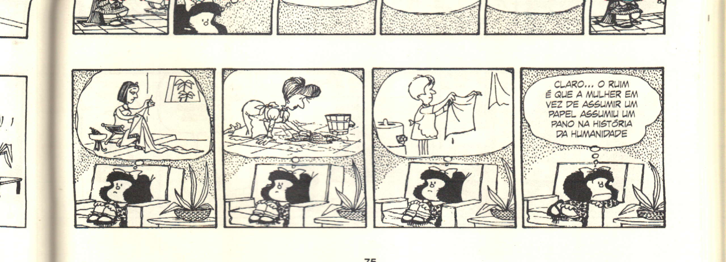**Texto II - Tira de humor sobre as mulheres ao longo da história:**

Fonte: QUINO. 10 anos com Mafalda. São Paulo: Editora WMF Martins Fontes, 2010. p. 75

36. No texto I, Xenofonte (autor grego do século IV a.c), apresenta a concepção do papel da mulher para os gregos. Na tira de humor exposta no texto II, apresenta-se o pensamento da personagem Mafalda quanto:

a) A emancipação da mulher e sua participação em cargos políticos.

b) A permanência da relação entre a mulher e os serviços domésticos.

c) A transformação do cotidiano, que levou a mulher a trabalhar fora de casa.

d) A valorização da participação da mulher em acontecimentos históricos.

**HISTÓRIA 6º ANO - 3º BIMESTRE – GABARITO**

|  |  |  |
| --- | --- | --- |
| **Atividade** | **Resposta** | **Habilidade** |
| **1** | Os alunos poderão indicar que, na sociedade atual, os direitos políticos se estendem a todos (homens, mulheres, estrangeiros naturalizados), que a idade mínima para votar numa eleição é de 16 anos e que não há critérios excludentes (como ser proprietário de terras, por exemplo). | (EF06HI10.s) Explicar a formação da Grécia Antiga, com ênfase na formação da pólis e nas transformações políticas, sociais e culturais. |
| **2** | Os alunos deverão indicar que essa característica é a guerra e que os elementos da imagem que justificam a resposta são a representação de uma batalha, os soldados usando armas, como escudos e lanças, capacetes, e que dois deles estão em posição de ataque. | (CG.EF06HI10.s) Explicar a formação da Grécia Antiga, com ênfase na formação da pólis e nas transformações políticas, sociais e culturais. |
| **3** |  | (CG.EF06HI10.s) Explicar a formação da Grécia Antiga, com ênfase na formação da pólis e nas transformações políticas, sociais e culturais. |
| **4** | Grécia | (CG.EF06HI09.s) Discutir o conceito de Antiguidade Clássica, seu alcance e limite na tradição ocidental, assim como os impactos sobre outras sociedades e culturas. |
| **5** | O vaso foi encontrado no Egito. | (CG.EF06HI14.s) Identificar e analisar diferentes formas de contato, adaptação ou exclusão entre populações em diferentes tempos e espaços. |
| **6** | O motivo para o vaso ter sido encontrado no Egito deve-se ao fato de que os gregos e os egípcios mantinham relações comerciais, ou seja, trocavam mercadorias, a partir da navegação pelo Mar Mediterrâneo. | (CG.EF06HI14.s) Identificar e analisar diferentes formas de contato, adaptação ou exclusão entre populações em diferentes tempos e espaços. |
| **7** | Os alunos deverão indicar que não existe um ideal de beleza único e universal, bem como o conceito de beleza é construído culturalmente, sendo diferente em cada cultura ao longo da história. | (CG.EF06HI10.s) Explicar a formação da Grécia Antiga, com ênfase na formação da pólis e nas transformações políticas, sociais e culturais. |
| **8** | c) A representação de Leónidas, na estátua que acredita-se ser dele, é a de um guerreiro bravo e heroico, característica típica da cidade de Esparta. | (CG.EF06HI10.s) Explicar a formação da Grécia Antiga, com ênfase na formação da pólis e nas transformações políticas, sociais e culturais. |
| **9** | a) OLIMPÍADAS  b) DEMOCRACIA  c) MEDICINA  d) TEATRO | (CG.EF06HI10.s) Explicar a formação da Grécia Antiga, com ênfase na formação da pólis e nas transformações políticas, sociais e culturais. |
| **10** | Por que a cultura dessas duas civilizações serviu como modelo para o desenvolvimento da cultura ocidental moderna e contemporânea. | (CG.EF06HI09.s) Discutir o conceito de Antiguidade Clássica, seu alcance e limite na tradição ocidental, assim como os impactos sobre outras sociedades e culturas. |
| **11** | A crítica apresentada é a de que o conceito de Antiguidade Clássica considera apenas a história da Europa como modelo para o mundo ocidental, e não valoriza a contribuição de outros povos (africanos, asiáticos ou indígenas) para o desenvolvimento da nossa história. | (CG.EF06HI09.s) Discutir o conceito de Antiguidade Clássica, seu alcance e limite na tradição ocidental, assim como os impactos sobre outras sociedades e culturas. |
| **12** | b) Guerras Persas | (CG.EF06HI10.s) Explicar a formação da Grécia Antiga, com ênfase na formação da pólis e nas transformações políticas, sociais e culturais. |
| **13** | Os alunos deverão responder que as Guerras Persas, também conhecida como Guerras Médicas, foi um conjunto de conflitos onde as cidades-Estado gregas precisaram lutar para impedir a invasão e a conquista dos seus territórios pelo império Persa. Esta guerra foi importante pois uniu e fortaleceu as cidades-Estados gregas, sob a liderança de Atenas, contra um inimigo comum. | (CG.EF06HI10.s) Explicar a formação da Grécia Antiga, com ênfase na formação da pólis e nas transformações políticas, sociais e culturais. |
| **14** | Os alunos deverão indicar que as mulheres em Atenas eram submissas aos seus maridos, e aos homens em geral, e, praticamente, não possuíam direitos, como estudar ou participar da vida política da cidade. | (CG.EF06HI10.s) Explicar a formação da Grécia Antiga, com ênfase na formação da pólis e nas transformações políticas, sociais e culturais. |
| **15** | Espera-se que os alunos respondam que a comparação entre os dois documentos permite afirmar que a condição das mulheres na nossa sociedade atual é diferente das mulheres atenienses, pois atualmente as mulheres têm direito a estudar, trabalhar e participar da vida política, entre outros. | (CG.EF06HI10.s) Explicar a formação da Grécia Antiga, com ênfase na formação da pólis e nas transformações políticas, sociais e culturais. |
| **16** | Os alunos deverão indicar que a lei brasileira atual proíbe a escravidão, ao passo que a lei romana permitia a escravidão. | (CG.EF06HI11.s) Caracterizar o processo de formação da Roma Antiga e suas configurações sociais e políticas nos períodos monárquico e republicano. |
| **17** | Os romanos escravizavam outras pessoas, por meio das dívidas ou da guerra, aprisionando os derrotados. | (CG.EF06HI11.s) Caracterizar o processo de formação da Roma Antiga e suas configurações sociais e políticas nos períodos monárquico e republicano. |
| **18** |  | (CG.EF06HI11.s) Caracterizar o processo de formação da Roma Antiga e suas configurações sociais e políticas nos períodos monárquico e republicano. |
| **19** | Os alunos deverão indicar que esse fato se deve à expansão territorial romana. Os romanos conquistaram muitos povos e territórios, onde instalaram suas colônias. | (CG.EF06HI11.s) Caracterizar o processo de formação da Roma Antiga e suas configurações sociais e políticas nos períodos monárquico e republicano. |
| **20** | E, A, A, E | (CG.EF06HI10.s) Explicar a formação da Grécia Antiga, com ênfase na formação da pólis e nas transformações políticas, sociais e culturais. |
| **21.** | c) Os gladiadores eram, geralmente, escravos, e como tal não tinham direito sobre suas próprias vidas. | (CG.EF06HI11.s) Caracterizar o processo de formação da Roma Antiga e suas configurações sociais e políticas nos períodos monárquico e republicano. |
| **22.** | A finalidade era distrair a população e desviar sua atenção dos problemas sociais e econômicos que atingiam Roma. Além dos espetáculos públicos, e durante a realização deles, os governantes distribuíam pão para a população, com a intenção de diminuir sua fome e evitar uma possível revolta popular. | (CG.EF06HI11.s) Caracterizar o processo de formação da Roma Antiga e suas configurações sociais e políticas nos períodos monárquico e republicano. |
| **23.** | Esta prática ficou conhecida como política do “pão e circo”. | (CG.EF06HI11.s) Caracterizar o processo de formação da Roma Antiga e suas configurações sociais e políticas nos períodos monárquico e republicano. |
| **24** | As transformações possíveis de serem observadas são o formato dos monumentos (relógio), a verticalização da cidade e o local onde onde o relógio está localizado. A permanência pode ser observada na circulação dos automóveis e pessoas, bem como na representação simbólica que o monumento tem para a sociedade local. | (CG.EF06HI02.s) Identificar a gênese da produção do saber histórico e analisar o significado das fontes que originaram determinadas formas de registro em sociedades e épocas distintas. |
| **25** | Espera-se que o aluno responda: sim. Tanto o trecho da biografia de Baquaqua quanto a fotografia da locomotiva podem ser considerados fontes históricas, pois, se for feita uma análise de cada um, pode-se encontrar informações que nos ajudam a compreender a época em que esses registros foram produzidos. | (CG.EF06HI02.s) Identificar a gênese da produção do saber histórico e analisar o significado das fontes que originaram determinadas formas de registro em sociedades e épocas distintas. |
| **26** | Espera-se que o aluno responda: o texto registra as origens dos africanos escravizados, a violência com a qual eram tratados e as características do tráfico e comércio de seres humanos. Já a fotografia retrata os meios de transporte utilizados em Campo Grande naquele período e a arquitetura das casas, além disso podemos comparar com fotografias atuais, para indicar as mudanças e permanências. | (CG.EF06HI02.s) Identificar a gênese da produção do saber histórico e analisar o significado das fontes que originaram determinadas formas de registro em sociedades e épocas distintas. |
| **27** | A passagem do tempo pode ser percebida pela observação da natureza e/ou pelas marcas deixadas pelas atividades humanas. A primeira forma corresponde ao tempo natural, e a segunda, ao tempo histórico. | (CG.EF06HI01.s) Identificar diferentes formas de compreensão da noção de tempo e de periodização dos processos históricos (continuidades e rupturas). |
| **28** | A observação dos fenômenos naturais, como estações do ano, crescimento das árvores, entre outros. Também é possível observar a passagem do tempo pelas criações humanas, como: as cidades, avanços tecnológicos, produções artísticas, entre outras. | (CG.EF06HI01.s) Identificar diferentes formas de compreensão da noção de tempo e de periodização dos processos históricos (continuidades e rupturas). |
| **29** | Conforme o documento 1 os fundadores de Roma foram os etruscos e, conforme o documento 2, os fundadores de Roma são herdeiros dos reis troianos. | (CG.EF06HI11.s) Caracterizar o processo de formação da Roma Antiga e suas configurações sociais e políticas nos períodos monárquico e republicano. |
| **30** | Segundo o documento 1, a Península Itálica era habitada pelos italiotas, que se dividiam em sabinos, équos, oscos, úmbrios, volscos, samnitas e latinos. | (CG.EF06HI11.s) Caracterizar o processo de formação da Roma Antiga e suas configurações sociais e políticas nos períodos monárquico e republicano. |
| **31** | De acordo com o documento 2, o primeiro rei de Roma foi Rômulo. | (CG.EF06HI11.s) Caracterizar o processo de formação da Roma Antiga e suas configurações sociais e políticas nos períodos monárquico e republicano. |
| **32** | a) Documento 2  b) Documento 1 | (CG.EF06HI11.s) Caracterizar o processo de formação da Roma Antiga e suas configurações sociais e políticas nos períodos monárquico e republicano. |
| **33** | B | (CG.EF06HI10.s) Explicar a formação da Grécia Antiga, com ênfase na formação da pólis e nas transformações políticas, sociais e culturais. |
| **34** | F; V; V; F. | (CG.EF06HI10.s) Explicar a formação da Grécia Antiga, com ênfase na formação da pólis e nas transformações políticas, sociais e culturais. |
| **35** | Três dentre as seguintes: Atenas, Troia, Esparta, Rodes, Cnossos, Malia, Faístos. | (CG.EF06HI10.s) Explicar a formação da Grécia Antiga, com ênfase na formação da pólis e nas transformações políticas, sociais e culturais. |
| **36** | 2; 3; 1 | (CG.EF06HI10.s) Explicar a formação da Grécia Antiga, com ênfase na formação da pólis e nas transformações políticas, sociais e culturais. |
| **37** | Em Atenas só eram considerados cidadãos os homens adultos (com mais de 18 anos de idade) nascidos de pai e mãe atenienses. Na atualidade são considerados cidadãos todos os membros de um Estado (país). | (CG.EF06HI10.s) Explicar a formação da Grécia Antiga, com ênfase na formação da pólis e nas transformações políticas, sociais e culturais. |
| **38** | Não. Apesar de ser uma democracia, a maioria da população de Atenas não era considerada como cidadãos. Mulheres, estrangeiros, filhos de estrangeiros, escravizados não podiam participar das decisões políticas. | (CG.EF06HI10.s) Explicar a formação da Grécia Antiga, com ênfase na formação da pólis e nas transformações políticas, sociais e culturais. |
| **39** | b | (CG.EF06HI13.s) Conceituar “império” no mundo antigo, com vistas à análise das diferentes formas de equilíbrio e desequilíbrio entre as partes envolvidas. |
| **40.** | Europa, Ásia e África. | (CG.EF06HI13.s) Conceituar “império” no mundo antigo, com vistas à análise das diferentes formas de equilíbrio e desequilíbrio entre as partes envolvidas. |
| **41.** | a. A forma de governo descrita pelos autores é a democracia.  b. Pretende-se que o estudante aponte duas características conforme a lista do texto I: que todas as magistraturas sejam eleitas entre todos; que todos mandem sobre cada um e cada um, por sua vez, sobre todos; que as magistraturas sejam providas por sorteios [...]; que não se baseie em nenhuma propriedade – ou menor possível – [...], que todas as magistraturas (ou quase) sejam de curta duração; que administrem justiça todos os cidadãos, eleitos por todos, [...] que a assembleia tenha soberania sobre todas as coisas ( ou sobre as mais importantes) | (CG.EF06HI10.s) Explicar a formação da Grécia Antiga, com ênfase na formação da pólis e nas transformações políticas, sociais e culturais. |

**HISTÓRIA 6º ANO - 4º BIMESTRE – GABARITO**

|  |  |  |
| --- | --- | --- |
| **Atividade** | **Resposta** | **Habilidade** |
| **1** | Carlos Magno conquistou e unificou vários reinos da Europa Ocidental e, com o apoio da Igreja Católica, impôs o cristianismo a esses reinos. | (CG.EF06HI14.s) Identificar e analisar diferentes formas de contato, adaptação ou exclusão entre populações em diferentes tempos e espaços. |
| **2** | Os alunos poderão indicar a Alemanha, Holanda, Bélgica, Suíça e França, o norte da Itália e um pedacinho da Espanha e da Dinamarca. | (CG.EF06HI14.s) Identificar e analisar diferentes formas de contato, adaptação ou exclusão entre populações em diferentes tempos e espaços. |
| **3** | Na imagem do documento 2, Carlos Magno segura, numa mão, a espada, símbolo da sua força e poder, e na outra mão, segura uma cruz, representando sua fé. | (CG.EF06HI14.s) Identificar e analisar diferentes formas de contato, adaptação ou exclusão entre populações em diferentes tempos e espaços. |
| **4** | Os alunos deverão indicar que a função do clero era rezar, da nobreza combater e dos servos trabalhar. | (CG.EF06HI16.s) Caracterizar e comparar as dinâmicas de abastecimento e as formas de organização do trabalho e da vida social em diferentes sociedades e períodos, com destaque para as relações entre senhores e servos. |
| **5** | b) A cidade ainda preserva parte dos seus muros, que eram importantes para proteger as cidades medievais das invasões inimigas. | (CG.EF06HI16.s) Caracterizar e comparar as dinâmicas de abastecimento e as formas de organização do trabalho e da vida social em diferentes sociedades e períodos, com destaque para as relações entre senhores e servos. |
| **6** | a) O texto não corresponde à realidade, pois as mulheres da Idade Média trabalhavam no campo, nas mesmas atividades que os homens: plantavam, colhiam e cuidavam dos animais, também exerciam o comércio nas cidades, entre outras atividades. | (CG.EF06HI19.s) Descrever e analisar os diferentes papéis sociais das mulheres no mundo antigo e nas sociedades medievais. |
| **7** | As mulheres patrícias casavam-se muito cedo, por volta dos 14 anos, e os casamentos eram arranjados pelas famílias, para acumular mais riquezas. As plebeias podiam escolher com quem se casar e seus casamentos eram, geralmente, para dividir as despesas. | (CG.EF06HI19.s) Descrever e analisar os diferentes papéis sociais das mulheres no mundo antigo e nas sociedades medievais. |
| **8** | d) As mulheres plebeias trabalhavam fora, enquanto as patrícias não tinham necessidade de trabalhar. | (CG.EF06HI19.s) Descrever e analisar os diferentes papéis sociais das mulheres no mundo antigo e nas sociedades medievais. |
| **9** | Para as atividades cotidianas, as patrícias contavam com o trabalho de mulheres escravizadas. | (CG.EF06HI19.s) Descrever e analisar os diferentes papéis sociais das mulheres no mundo antigo e nas sociedades medievais. |
| **10** | As mulheres da Roma Antiga, patrícias e plebeias, eram responsáveis pelos cuidados com os filhos. | (CG.EF06HI19.s) Descrever e analisar os diferentes papéis sociais das mulheres no mundo antigo e nas sociedades medievais. |
| **11** | Os alunos deverão indicar que a principal atividade econômica do feudalismo era a agricultura. | (CG.EF06HI16.s) Caracterizar e comparar as dinâmicas de abastecimento e as formas de organização do trabalho e da vida social em diferentes sociedades e períodos, com destaque para as relações entre senhores e servos. |
| **12** | a) A moradia do senhor feudal e o poder político, que era dividido entre os senhores feudais; | (CG.EF06HI16.s) Caracterizar e comparar as dinâmicas de abastecimento e as formas de organização do trabalho e da vida social em diferentes sociedades e períodos, com destaque para as relações entre senhores e servos. |
| **13** | Os alunos deverão indicar que essa inovação tecnológica é o arado de ferro, ou charrua. | (CG.EF06HI16.s) Caracterizar e comparar as dinâmicas de abastecimento e as formas de organização do trabalho e da vida social em diferentes sociedades e períodos, com destaque para as relações entre senhores e servos. |
| **14** | a) Esses filmes e séries nos dão uma ideia errada de que na Idade Média existiam pessoas com poderes mágicos e animais mitológicos, como dragões. | (CG.EF06HI14.s) Identificar e analisar diferentes formas de contato, adaptação ou exclusão entre populações em diferentes tempos e espaços. |
| **15** | 1. Bárbaros 2. Cristianismo 3. Império Bizantino 4. Constantinopla | (CG.EF06HI14.s) Identificar e analisar diferentes formas de contato, adaptação ou exclusão entre populações em diferentes tempos e espaços. |
| **16.** | d) Vindos do Leste, pela parte oriental da Europa. | (CG.EF06HI14.s) Identificar e analisar diferentes formas de contato, adaptação ou exclusão entre populações em diferentes tempos e espaços. |
| **17.** | Os alunos poderão indicar os anglos, saxões, suevos, francos, lombardos, vândalos, visigodos e ostrogodos. | (CG.EF06HI14.s) Identificar e analisar diferentes formas de contato, adaptação ou exclusão entre populações em diferentes tempos e espaços. |
| **18.** | Os alunos deverão indicar as cidades de Braga, Toledo, Cartagena, Roma, Cosenza, Verona, Toulouse ou Siracusa. | (CG.EF06HI14.s) Identificar e analisar diferentes formas de contato, adaptação ou exclusão entre populações em diferentes tempos e espaços. |
| **19.** | Espera-se que os alunos indiquem que um dos motivos é que o Império Romano do Ocidente era mais fraco do que o Império Romano do Oriente, e assim, resistia menos às invasões. | (CG.EF06HI14.s) Identificar e analisar diferentes formas de contato, adaptação ou exclusão entre populações em diferentes tempos e espaços. |
| **20** | Entre o século XI e o século XIII. | (CG.EF06HI18.s) Analisar o papel da religião cristã na cultura e nos modos de organização social no período medieval. |
| **21** | Seu objetivo era julgar crimes de feitiçaria, magia, bruxaria e ainda os cursos de Medicina e Direito. | (CG.EF06HI18.s) Analisar o papel da religião cristã na cultura e nos modos de organização social no período medieval. |
| **22** | b) As mulheres não podiam frequentar os cursos de Medicina e, caso praticassem alguma atividade de cura, poderiam ser acusadas de bruxaria. | (CG.EF06HI18.s) Analisar o papel da religião cristã na cultura e nos modos de organização social no período medieval. |
| **23** | b) Século 12. | (CG.EF06HI18.s) Analisar o papel da religião cristã na cultura e nos modos de organização social no período medieval. |
| **24** | d) As sentenças II e IV são verdadeiras. | (CG.EF06HI14.s) Identificar e analisar diferentes formas de contato, adaptação ou exclusão entre populações em diferentes tempos e espaços. |
| **25** | |  |  |  | | --- | --- | --- | |  | **Antigo Egito** | **Roma Antiga** | | Como uma pessoa podia tornar-se escrava? | Podia ser prisioneiro de guerra, por dívida ou por trabalhos forçados | Podia ser prisioneiro de guerra ou por dívidas. | | Quais as funções exercidas pelos escravos? | Trabalhavam na agricultura, artesanato e serviam nos templos. | Atuavam na agricultura, nas manufaturas, na vida administrativa, como gladiadores e como professores. | | Como eram as condições de vida dos escravos? | Em média levavam uma vida semelhante a dos servos, com muitas privações. Possuíam reconhecimento jurídico, podendo se casar com pessoas livres e adquirir bens próprios. | Não eram considerados cidadãos romanos, mas tinham liberdade para manter seus cultos. | | Qual a importância dos escravos para a economia? | Não foram determinantes na organização social e econômica do Antigo Egito. | Foram de grande importância para o crescimento econômico de Roma. | | (CG.EF06HI17.s) Diferenciar escravidão, servidão e trabalho livre no mundo antigo. |
| **26** | Porque apenas pelo uso palavras escravo e servo, no contexto da história egípcia, não é possível estabelecer uma diferença entre os papeis sociais exercidos por esses dois grupos. | (CG.EF06HI17.s) Diferenciar escravidão, servidão e trabalho livre no mundo antigo. |
| **27** | c) os processos de transformação social que se sucedem ao longo do tempo. | (CG.EF06HI02.s): Identificar a gênese da produção do saber histórico e analisar o significado das fontes que originaram determinadas formas de registro em sociedades e épocas distintas. |
| **28** | c) quantificar o tempo de formas cada vez mais exatas. | (CG.EF06HI01.s) Identificar diferentes formas de compreensão da noção de tempo e de periodização dos processos históricos (continuidades e rupturas). |
| **29** | a) A invenção da escrita*.*  b) A realização de comércio entre os povos vizinhos, a dominação do Reino de Cuxe pelo Egito.  c) Egito e Mesopotâmia desenvolveram no período de 3500 a.C - 2500 a.C, e o Reino de Cuxe desenvolveu no período de 1100 a.C - século I a.C. | (EF06HI05) Descrever modificações da natureza e da paisagem realizadas por diferentes tipos de sociedade, com destaque para os povos indígenas originários e povos africanos, e discutir a natureza e a lógica das transformações ocorridas. |
| **30, 31, 32, 33, 34, 35** | 30. Não. As mulheres não tinham direito ao mesmo tipo de educação que os homens, em geral suas funções restringiam-se a cuidar da casa e da família e não podiam participar da política da mesma forma que os homens.  31. Em Esparta. Podiam possuir e herdar legalmente propriedades e, geralmente, eram mais instruídas. Podiam participar de jogos esportivos. Enquanto isso, em Atenas, ficavam sempre sob a autoridade de um homem.  32. Atividades Religiosas.  33. Não. As mulheres mais pobres, em geral também tinham atividades fora de casa para o sustento da família. Além disso, há o caso das mulheres escravizadas, que tinham ainda menos liberdade e direito.  34. Não. Mas, podiam ser consultadas e algumas influenciaram os rumos políticos de Roma.  35. Sim. As mulheres ainda precisam lutar por mais igualdade, liberdade e direitos, mas podem acessar educação formal, participar ativamente da política, acessar o mercado de trabalho, compartilhar as tarefas domésticas com a família, etc. | (CG.EF06HI19.s) Descrever e analisar os diferentes papéis sociais das mulheres no mundo antigo e nas sociedades medievais. |
| **36** | B | (CG.EF06HI19.s) Descrever e analisar os diferentes papéis sociais das mulheres no mundo antigo e nas sociedades medievais. |